INFORME DE LA COMISIÓN DE CONSTITUCIÓN, LEGISLACIÓN, JUSTICIA Y REGLAMENTO RECAIDO EN EL PROYECTO DE REFORMA CONSTITUCIONAL QUE “MODIFICA LA CARTA FUNDAMENTAL PARA INCORPORAR A LOS GOBERNADORES REGIONALES COMO AUTORIDADES SUSCEPTIBLES DE ACUSACIÓN CONSTITUCIONAL Y AGREGA NUEVA CAUSAL DE PROCEDENCIA A SU RESPECTO”.
_____________________________________________________________

BOLETÍNES N°s 16.215-07, 16.217-07, 16.246-07, 16.247-07, 16.303-07.

HONORABLE CÁMARA:

La Comisión de Constitución, Legislación, Justicia y Reglamento viene en informar, en primer trámite constitucional y primero reglamentario, el proyecto de la referencia, originado moción de los (as) diputados (as) señores (as) Mónica Arce, Carlos Bianchi (A) y Marta González (boletín N°16.215-07). Miguel Ángel Becker, Bernardo Berger, Camila Flores, Andrés Jouannet y Paula Labra (A) (boletín N° 16.217.07). Yovana Ahumada,| Roberto Arroyo, Sara Concha, Enrique Lee, Francesca Muñoz (A), Gloria Naveillan y Víctor Alejandro Pino (boletín N° 16.246-07). René Alinco (A) y Pamela Jiles (boletín N° 16.247-07). Cristián Araya, Chiara Barchiesi, Juan Irarrázaval, Harry Jürgensen, Johannes Kaiser, José Carlos Meza, Benjamín Moreno (A), Agustín Romero, Stephan Schubert y Cristóbal Urruticoechea (boletín N° 16.303-07).

I.- CONSTANCIAS REGLAMENTARIAS PREVIAS.

1) La idea matriz o fundamental del proyecto consiste en modificar la Carta Fundamental para incorporar a los gobernadores regionales como autoridad susceptible de acusación constitucional.

2) Normas de quórum especial

De conformidad con el inciso segundo del artículo 127 de la Carta Fundamental, el proyecto de reforma necesitará para ser aprobado en cada Cámara el voto conforme de las cuatro séptimas partes de los diputados y senadores en ejercicio.

3) Requiere trámite de Hacienda.

No requiere.

4) Aprobación en general.

Sometido a votación en general el proyecto refundido de reforma constitucional fue aprobado por unanimidad. Votaron a favor los diputados y diputadas señores (as) Raúl Leiva (Presidente), Sergio Bobadilla (por el señor Benavente), Camila Flores, Marcos Ilabaca, Pamela Jiles, Andrés Longton, Maite Orsini, Luis Sánchez, Leonardo Soto y Gonzalo Winter (10-0-0).

5) Se designó Diputada Informante a la señora Camila Flores.

*************

II.- DESCRIPCIÓN DEL PROYECTO DE LEY

Al respecto las mociones señalan lo siguiente:

MODIFICA LA CARTA FUNDAMENTAL PARA INCORPORAR A LOS GOBERNADORES REGIONALES COMO AUTORIDADES SUSCEPTIBLES DE ACUSACIÓN CONSTITUCIONAL Y AGREGA NUEVA CAUSAL DE PROCEDENCIA A SU RESPECTO (boletín N° 16.215-07).

“FUNDAMENTOS

1.- El artículo 52 de nuestra Constitución, que se refiere a las atribuciones exclusivas de la Cámara de Diputados, señala en su número dos que una de esas facultades exclusivas es “Declarar si han o no lugar las acusaciones que no menos de diez ni más de veinte de sus miembros formulen en contra de las siguientes personas:”. Y, señala entre las personas susceptibles de acusación al Presidente de la República, a los Ministros de Estado, a los Magistrados de los Tribunales Superiores de Justicia, al Contralor General de la República, a los generales o almirantes de las Fuerzas de la Defensa Nacional, a los Delegados presidenciales regionales y provinciales y a la Autoridad que ejerza el Gobierno en los territorios especiales a que se refiere el artículo 126 bis.
En esta enumeración podemos ver que son acusables constitucionalmente prácticamente todas las altas autoridades de la República, con la sola excepción de los integrantes de ambas cámaras del Congreso Nacional y de los Magistrados del Tribunal Constitucional.
2.- Las causales en que pueda fundarse una acusación constitucional están señaladas en el mismo artículo 52 N° 2 para cada autoridad en particular y, son de derecho estricto, tanto respecto a las autoridades que pueden ser acusadas, como por los ilícitos constitucionales en los cuales se puede fundar.
3.- Con la creación de la figura de los Gobernadores Regionales surge un problema, ya que el legislador de la época no los incorporó en el listado de autoridades señaladas en el artículo 52 N° 2, susceptibles de ser sujeto pasivo de acusación constitucional. No obstante ello, los gobernadores si son mencionados en otros artículos de la Constitución como autoridades acusables constitucionalmente. Esto sucede en el mismo artículo 52, en su inciso 4°, que señala “Para declarar que ha lugar la acusación en contra del Presidente de la República o de un gobernador regional se necesitará el voto de la mayoría de los diputados en ejercicio.”. Otro tanto sucede en el Artículo 53 N° 1 de la Constitución a propósito de las facultades exclusivas del Senado, señala en el inciso tercero de este número “La declaración de culpabilidad deberá ser pronunciada por los dos tercios de los senadores en ejercicio cuando se trate de una acusación en contra del Presidente de la República o de un gobernador regional, y por la mayoría de los senadores en ejercicio en los demás casos.”.

Algo similar a lo señalado en los ejemplos anteriores sucede en la Ley Orgánica sobre Gobierno y Administración Regional, ley N° 19.175, la cual en el artículo 23 sexies f), establece como causal de cese en el ejercicio del cargo del Gobernador Regional: “Ser declarado culpable en virtud del procedimiento de acusación constitucional, en conformidad a lo dispuesto en los artículos 52 y 53 de la Constitución Política de la República”.
4.- Por lo señalado en los fundamentos anteriores, podemos concluir que el legislador quería incorporar como sujetos pasivos de acusación constitucional a los gobernadores regionales, así lo demuestran los ejemplos que hemos dado en los fundamentos anteriores, no obstante ello, por una omisión inexplicable, no fueron incorporados en el listado taxativo que contiene el artículo 52 N° 2 de nuestra Constitución Política de la República y no fueron incorporados como tales en la reforma que se realizó en la ley N° 20.990 de 5 de enero de 2017.
5.- Creemos que la forma de corregir la omisión que se produjo en la reforma del 2017 es incorporando en el listado de sujetos pasivos de acusación constitucional del artículo 52 N° 2 de la Constitución Política, a los gobernadores regionales y, la forma de materializarlo y para hacerlo concordante con lo que establece el mismo Artículo 52 N° 2 en su inciso 4 y en el Artículo 53 N° 1, en su inciso tercero, es incorporándolos junto con el Presidente de la República en la letra a) del Articulo 52 N° 2 de la Constitución Política, recobrando, de esta manera, la coherencia constitucional que quedó pendiente en el texto de la reforma plasmada en la ley N° 20.990.
6.- Adicionalmente, es importante hacer presente la necesidad de expandir el catálogo de causales de procedencia de la acusación constitucional en el contexto de un diseño institucional que cada día entrega más atribuciones financieras a la máxima autoridad de la región.
De esta forma, el presente proyecto de reforma constitucional propone mantener como causales las que son procedentes para acusar al Presidente de la República, esto es, haber comprometido gravemente el honor o la seguridad de la Nación y también haber infringido abiertamente la Constitución o las leyes.
Luego de reconocer estas causales respecto de los gobernadores regionales, la presente reforma incluye dos nuevas causales: i) comprometer gravemente el patrimonio regional o ii) infringir las normas sobre administración financiera y presupuestaria regional.
En razón de la primera nueva causal propuesta -comprometer gravemente el patrimonio regional- se entrega el análisis de cada caso particular al Congreso Nacional; con el fin de evaluar particularmente cada caso de manera independientemente y obligando siempre tener a la vista cada una de las realidades regionales del país.
La causal descrita tiene directa relación con la segunda nueva causal propuesta y con el otorgamiento de más atribuciones presupuestarias a los gobernadores regionales, infringir las normas sobre administración financiera y presupuestaria regional. Los mocionantes proponen elevar la sanción al incumplimiento de las normas sobre administración financiera y presupuestaria regional a una acusación constitucional. Actualmente y en determinados casos, se puede declarar el cese de las funciones del gobernador regional. Pero respecto a la administración financiera, solo cuando se configura que su actuación vulnera de manera grave el principio de la probidad administrativa, lo que en teoría aleja el nexo causal de las acciones del gobernador con la conducta descrita en la mencionada ley orgánica. Esta infracción, además, tiene que ser declarado por el Tribunal Calificador de Elecciones.
Por las consideraciones anteriores, las diputadas y diputados patrocinantes, venimos en presentar el siguiente proyecto de reforma constitucional:

PROYECTO DE REFORMA CONSTITUCIONAL

ARTÍCULO ÚNICO: Reemplazase la letra a) del Artículo 52 N° 2 de la Constitución Política de la República por la siguiente:
a) Del Presidente de la República, por actos de su administración que hayan comprometido gravemente el honor o la seguridad de la Nación, o infringido abiertamente la Constitución o las leyes. De los gobernadores regionales por las causales antes enunciadas, por comprometer gravemente el patrimonio regional o infringir las normas sobre administración financiera y presupuestaria regional. Esta acusación podrá interponerse mientras el Presidente o el Gobernador Regional estén en funciones y en los seis meses siguientes a su expiración en el cargo. Durante este último tiempo no podrán ausentarse de la República sin acuerdo de la Cámara;”.
MODIFICA LA CARTA FUNDAMENTAL PARA INCORPORAR EXPRESAMENTE A LOS GOBERNADORES REGIONALES COMO SUJETO PASIVO DE UNA ACUSACIÓN CONSTITUCIONAL (boletín N° 16.217-07).
FUNDAMENTOS
En los sistemas políticos de carácter presidencial, uno de los mecanismos de control más fuertes que posee el Congreso Nacional es la denominada acusación constitucional, en contra de las autoridades señaladas por la Constitución. Así, ésta se puede definir como “un mecanismo de control político de orden constitucional que faculta al Congreso a entablar un juicio político o impeachment en contra de determinadas autoridades de Gobierno para exigirles responsabilidad política respecto del ejercicio de sus cargos”. En esa línea, la responsabilidad política se traduce en la remoción en el cargo de la autoridad enjuiciada.
En nuestro país, la acusación constitucional se encuentra regulada tanto en la Constitución Política de la República, como en la Ley Nº 18.918, Orgánica Constitucional del Congreso Nacional.
A nivel constitucional, la acusación referida se regula a propósito de las atribuciones de ambas Cámaras del Congreso. Por una parte, el artículo 52 Nº2, dispone que una de las atribuciones exclusivas de la Cámara de Diputados es declarar si han o no lugar las acusaciones constitucionales en contra de las autoridades allí señaladas, cuales son el Presidente de la República, los Ministros de Estado, los magistrados de tribunales superiores de justicia, el Contralor General de la República, los generales o almirantes de las instituciones pertenecientes a las Fuerzas de Defensa Nacional, los delegados presidenciales regionales y provinciales, y las autoridades de gobierno en los territorios especiales de Isla de Pascua y Archipiélago de Juan Fernández. Y, por otra parte, el artículo 53 Nº1, establece que una de las atribuciones exclusivas del Senado es conocer de las acusaciones que la Cámara de Diputados formule en contra de las mencionadas autoridades. Además, otro aspecto relevante a considerar, es que la acusación constitucional tiene causales de derecho estricto, por lo que procede únicamente en aquellos supuestos regulados taxativamente por la Constitución.

A nivel legal, se encuentra contemplada en el artículo 37 y siguientes de la Ley Nº 18.918, Orgánica Constitucional del Congreso Nacional, donde se regula la tramitación de dicho mecanismo de control.
Ahora bien, al analizar la regulación de la acusación constitucional en la Carta Fundamental, es posible encontrar alusiones al gobernador regional, órgano ejecutivo del gobierno regional. En efecto, a pesar de que la figura del gobernador regional no se encuentra expresamente dentro de los sujetos pasivos susceptibles de ser sometidos a un juicio político enumerados en el artículo 52 Nº2, la misma Carta Fundamental hace referencia a ellos en el marco de la acusación constitucional. Así, por una parte, el artículo 52 Nº2 párrafo cuarto, dispone que “Para declarar que ha lugar la acusación en contra del Presidente de la República o de un gobernador regional se necesitará el voto de la mayoría de los diputados en ejercicio.” Y, por otra parte, el artículo 53 Nº1 párrafo tercero, establece que “La declaración de culpabilidad deberá ser pronunciada por los dos tercios de los senadores en ejercicio cuando se trate de una acusación en contra del Presidente de la República o de un gobernador regional, y por la mayoría de los senadores en ejercicio en los demás casos.”.
El problema que se presenta con esta situación, es que, como el artículo 52 Nº2 no incluye a los gobernadores regionales en su enumeración, estamos ante una omisión constitucional que, según interpretaciones, no habilitaría al Parlamento para formular una acusación en contra de los gobernadores regionales, ya que en virtud del artículo 7º inciso 2º de la Constitución, “Ninguna magistratura, ninguna persona ni grupo de personas pueden atribuirse, ni aun a pretexto de circunstancias extraordinarias, otra autoridad o derechos que los que expresamente se les hayan conferido en virtud de la Constitución o las leyes.” En ese orden de ideas, el Parlamento solo puede ejercer su atribución de formular acusación constitucional respecto de las autoridades expresamente señaladas por el artículo 52 Nº2 de la Carta Fundamental y en los supuestos de procedencia que esta misma disposición contiene, excluyendo entonces a los gobernadores regionales de este importante mecanismo de control.
Todo lo anterior es sumamente relevante, especialmente considerando que los gobiernos regionales son los encargados de la administración superior de cada región del país, siendo su principal objetivo promover el desarrollo social, cultural y económico del territorio, para lo cual cuentan con personalidad jurídica y patrimonio propio. En ese sentido, estas instituciones administran una gran cantidad de recursos públicos que deben ser ejecutados con irrestricto apego a la Constitución y las leyes, y todo con miras a fomentar el desarrollo regional para así propiciar la descentralización. Ahora bien, en la legislación actual la fiscalización de los gobiernos regionales queda entregada únicamente al Consejo Regional y, si a eso se agrega que, por omisión constitucional, no es posible enjuiciar políticamente a quien preside dicho órgano por infracciones a la legislación, entonces la figura del gobernador regional adquiere un significativo poder que, incluso, llega a ser peligroso.
Lo anterior, no es solo una percepción teórica en base al análisis de la regulación actual, sino que se ha podido concluir empíricamente con el denominado “Caso Convenios”, en virtud del cual diversos gobiernos regionales están siendo investigados por transferencias irregulares de recursos públicos a fundaciones, disfrazadas bajo la figura de adjudicación de proyectos para permitir el desarrollo regional, muchos de ellos asignados mediante trato directo. En ese contexto, un claro ejemplo son las investigaciones que se están llevando en contra de los gobiernos regionales de Los Lagos y del Biobío por una corrupta ejecución del presupuesto regional. En el primer caso, una de las transferencias más polémicas son las que realizó el gobierno regional de Los Lagos a la Fundación Chinquihue por un monto total que supera los 1.600 millones de pesos, fundación que es presidida por el actual gobernador regional don Patricio Vallespín. En el segundo caso, el gobierno regional del Biobío está siendo investigado por millonarias transferencias a fundaciones, donde incluso, según denuncias de consejeros regionales de esa zona, se han emitido facturas ideológicamente falsas, facturas adulteradas de acciones y proyectos que no se ejecutaron, y facturas que no corresponden a lo que se compró. Evidentemente, los relatos anteriores no se condicen con lo establecido en el artículo 14 de la Ley Nº19.175, Orgánica Constitucional sobre Gobierno y Administración Regional, en virtud del cual los gobiernos regionales deben ejercer sus funciones inspirados en “principios de equidad, eficiencia y eficacia en la asignación y utilización de recursos públicos y en la prestación de servicios”. Por último, en el marco de las investigaciones señaladas, se ha dado a conocer que durante el 2022, en varios gobiernos regionales, casi un tercio del presupuesto regional fue ejecutado solo durante el mes de diciembre. En efecto, lo que llamó la atención de Contraloría General de la República fue que, en promedio, el 31,6% de los recursos de estos organismos fue gastado terminando el año 2022 mediante transferencias millonarias a fundaciones.
Así las cosas, urge adoptar medidas legislativas que extiendan la atribución fiscalizadora del Congreso Nacional a los gobiernos regionales, para establecer límites a la figura del gobernador regional y, con ello, reducir las posibilidades de corrupción y mala utilización de fondos públicos. En ese sentido, creemos que consagrar expresamente a los gobernadores regionales como sujetos pasivos de la acusación constitucional, es un gran avance en la materia para despejar todas las dudas en cuanto a la procedencia o improcedencia del juicio político en su contra y así hacer valer las responsabilidades políticas de estas autoridades cuando corresponda.
IDEA MATRIZ
El presente proyecto de reforma constitucional tiene por objeto incorporar expresamente en la Constitución Política de la República a los gobernadores regionales dentro de los sujetos susceptibles de ser acusados constitucionalmente según el artículo 52 nº2 de la Carta Fundamental, para así darle aplicación práctica a los preceptos constitucionales que aluden al gobernador regional en materia de juicio político y, con ello, fortalecer la fiscalización de los otros poderes del Estado sobre aquella figura.

PROYECTO DE REFORMA CONSTITUCIONAL-
Artículo único.- Modifícase el numeral 2, del artículo 52, de la Constitución Política de la República, en el siguiente sentido:
1. En el párrafo primero, agrégase la siguiente letra f), nueva:
“f) De los gobernadores regionales, por infracción de la Constitución o las leyes, y por los delitos de traición, sedición, malversación de fondos públicos y concusión.”.
2. En el párrafo tercero, reemplázase la frase “letras b), c), d) y e)” por lo siguiente: “letras b), c), d), e) y f)”.

MODIFICA LA CARTA FUNDAMENTAL PARA PERMITIR ACUSAR CONSTITUCIONALMENTE A LOS GOBERNADORES REGIONALES (boletín N° 16.246-07).

Antecedentes
La ley Nº21.073 que Regula la Elección de Gobernadores Regionales y Realiza Adecuaciones a Diversos Cuerpos Legales, vino a modificar de manera sustantiva la orgánica de la administración regional. Así, se hicieron importantes modificaciones a la ley N° 19.175, orgánica constitucional sobre Gobierno y Administración Regional, cuyo texto refundido, coordinado, sistematizado y actualizado fue fijado por el decreto con fuerza de ley N° 1- 19.175, de 2005, del Ministerio del Interior.
Una de las modificaciones más importantes consistió en el establecimiento de la elección, vía votación popular, de los gobernadores regionales; ya que anteriormente eran designados por el Presidente de la República. Así el artículo 23 de la ley Nº19.175 establece ahora:
"Artículo 23.- El gobernador regional será el órgano ejecutivo del gobierno regional, correspondiéndole además presidir el consejo regional. Ejercerá sus funciones con arreglo a la Constitución Política de la República.
El gobernador regional será elegido por sufragio universal en votación directa, en cédula separada y conjuntamente con la elección de consejeros regionales, conforme a las normas establecidas en el capítulo VI del título segundo."

Por su parte también, se crearon nuevas figuras como los delegados presidenciales regionales:
“Artículo 1°.- El gobierno interior de cada región reside en el delegado presidencial regional, quien será el representante natural e inmediato del Presidente de la República en el territorio de su jurisdicción. Será nombrado por éste y se mantendrá en sus funciones mientras cuente con su confianza. quienes son el representante del Presidente de la República en la Región;”

Y los delegados presidenciales provinciales:
“Artículo 3.- En cada provincia existirá una delegación presidencial provincial, que será un órgano territorialmente desconcentrado del delegado presidencial regional. Estará a cargo de un delegado presidencial provincial, quien será nombrado y removido libremente por el Presidente de la República. Corresponderá al delegado presidencial provincial ejercer, de acuerdo a las instrucciones del delegado presidencial regional, la supervigilancia de los servicios públicos creados por ley para el cumplimiento de la función administrativa existentes en la provincia, que dependan o se relacionen con el Presidente de la República a través de un Ministerio.”

Estas y otras modificaciones vinieron a establecer una regulación orientada a una administración mucho más autónoma de las regiones, lo cual cobra especial relevancia desde la elección popular del Gobernador Regional y de los miembros del Consejo Regional.

Con todo, con el tiempo se han ido advirtiendo algunas inconsistencias en la ley que vale la pena corregir. En particular nos referiremos a aquella que dice relación con la precedencia del juicio político o Acusación Constitucional respecto de los Gobernadores Regionales.

Procedencia de Acusación Constitucional respecto de Gobernadores Regionales.

En la actualidad una Acusación Constitucional no sería procedente respecto de los Gobernadores Regionales, no obstante haya sido ese el espíritu del legislador. Afirmamos esto por las razones que a continuación se exponen:
El artículo 23 sexies de la ley Nº19.175, establece las causales de cesación del cargo del Gobernador Regional. En particular, la letra f) señala:

“f) Ser declarado culpable en virtud del procedimiento de acusación constitucional, en conformidad a lo dispuesto en los artículos 52 y 53 de la Constitución Política de la República.”

Luego, el artículo 52 Nº 2 inciso 4º de la Constitución Política establece:

“Para declarar que ha lugar la acusación en contra del Presidente de la República o de un gobernador regional se necesitará el voto de la mayoría de los diputados en ejercicio.”

Asimismo el inciso 3º del Nº 1 del artículo 53 de la Carta establece:
“La declaración de culpabilidad deberá ser pronunciada por los dos tercios de los senadores en ejercicio cuando se trate de una acusación en contra del Presidente de la República o de gobernador regional, y por la mayoría de los senadores en ejercicio en los demás casos.”

De las normas transcritas, se desprende claramente que el legislador tuvo la intención de hacer procedente la Acusación Constitucional respecto de los Gobernadores Regionales, sin embargo en el proceso legislativo se incurrió en una omisión insalvable, que, al tratarse de normas de derecho estricto, hace improcedente su ejercicio respecto de Gobernadores Regional. En efecto, no existe mención de los Gobernadores Regionales en ninguno de los literales del Nº2 del Art. 52 de la Constitución. Esta omisión, se advierte de manera bastante significativa en la letra e) del Nº2 del Artículo 52 de la Constitución que estipula:
“2) Declarar si han o no lugar las acusaciones que no menos de diez ni más de veinte de sus miembros formulen en contra de las siguientes personas:
…e) De los delegados presidenciales regionales, delegados presidenciales provinciales y de la autoridad que ejerza el Gobierno en los territorios especiales a que se refiere el artículo 126 bis, por infracción de la Constitución y por los delitos de traición, sedición, malversación de fondos públicos y concusión.”

Anterior a la reforma, esta norma hacía mención a los “intendentes y gobernadores”. Por ello, la modificación reemplazó dicha mención por “delegados presidenciales regionales y delegados presidenciales provinciales”. Sin embargo, se omitió la referencia a los Gobernadores Regionales, no obstante estar mencionados en otras modificaciones relacionadas con la Acusación Constitucional como las transcritas previamente (Inc. 1º del Nº1 Art. 53 e Inc. 4º del Nº2 del Art 52, ambos de la Constitución Política; y la letra f) del Art. 23 sexies de la ley Nº19.175).

Esta omisión deja una incerteza jurídica grave, ya que por una parte la ley establece la Acusación Constitucional de los Gobernadores Regionales como una causal de cesación del cargo, remitiéndose a los artículo 52 y 53 de la Constitución; y por otra, dichos artículos omiten su mención, lo cual en la práctica haría improcedente un juicio político, por cuanto no es posible vincularlos a causales que lo hagan procedente, cuestión que es de especial relevancia cuando se trata de normas de derecho estricto.
Idea Matriz
Este proyecto de Reforma Constitucional, buscar hacerse cargo de una omisión en que incurrió el constituyente derivado a propósito de la procedencia de la Acusación Constitucional respecto de Gobernadores Regionales. Así, y siguiendo el espíritu del legislador, proponemos corregir esta omisión, incorporación una mención expresa de los Gobernadores Regionales como sujetos pasivos de la Acusación Constitucional a que hace referencia el artículo 52 Nº2.
Ahora bien, proponemos incorporar la referida mención en la letra a) del Nº2, en conjunto con el Presidente de la República. Lo anterior debido a que, consideramos, de esta forma estaríamos dando una regulación conteste con la actual normativa procedimental, contenida en la Constitución Política, de la Acusación Constitucional; que, como hemos visto, ya ubica de manera conjunta a ambas autoridades en normas especiales relativas al juicio político. Así las cosas, esta regulación conjunta otorga, en ambos procedimientos, exigencias un tanto más rigurosas que al resto de las autoridades. Esto se explica, creemos, en cuanto son las únicas autoridades mencionadas en el artículo 52 que son electas por votación popular.

Por lo anteriormente expuesto y en virtud de nuestras potestades Constitucionales y Legales, los diputados y diputadas firmantes, venimos en someter a la consideración de esta Honorable Cámara, el siguiente:
PROYECTO DE REFORMA CONSTITUCIONAL

“ARTÍCULO ÚNICO. - Modifíquese artículo 52 numeral 2) literal a) de la Constitución Política de la República en el siguiente sentido:

- Intercálese entre la expresión “República” y la coma (,) la frase “y de los Gobernadores Regionales,”
- Intercálese entre la expresión “Presidente” y la expresión “esté”, la frase “o Gobernador”.”.

MODIFICA LA CARTA FUNDAMENTAL PARA INCORPORAR A LOS GOBERNADORES REGIONALES Y A LOS ALCALDES COMO AUTORIDADES SUSCEPTIBLES DE ACUSACIÓN CONSTITUCIONAL (boletín N° 16.247-07).

FUNDAMENTO:

En la actualidad se ha abierto un flanco que ha permitido la corrupción en diferentes Regiones de nuestro país, en relación con los convenios que muchos de estos Gobiernos Regionales y municipalidades han hecho con múltiples fundaciones, en la actualidad se han realizado mas de 190 denuncias por actos irregulares entre Gobiernos Regionales, municipalidades y fundaciones. Convenios millonarios que recién ahora nos estamos enterando que no se cumplían o se gastaban los recursos públicos en otras cosas diferentes al objeto del convenio.
Asimismo, esta reforma constitucional plantea mantener como causales las que son procedentes para acusar al Presidente de la República, esto es, haber comprometido gravemente el honor o la seguridad de la Nación y también haber infringido abiertamente la Constitución o las leyes, buscando así resguardar los dineros y recursos regionales-comunales y establecer una equidad al momento de hacer convenciones entre los gobiernos regionales y comunales a organizaciones sin fines de lucro.

PROYECTO DE REFORMA CONSTITUCIONAL

“ARTÍCULO ÚNICO: Reemplazase la letra a) del Artículo 52 N° 2 de la Constitución Política de la República por la siguiente:
“a) Del Presidente de la República, por actos de su administración que hayan comprometido gravemente el honor o la seguridad de la Nación, o infringido abiertamente la Constitución o las leyes. De los gobernadores regionales, y de los Alcaldes por las causales antes enunciadas, por comprometer gravemente el patrimonio regional o comunal o infringir las normas sobre administración financiera y presupuestaria regional o comunal y por infringir gravemente normas sobre probidad administrativa.
Esta acusación podrá interponerse mientras el Presidente, el Gobernador Regional y el Alcalde estén en funciones y en los seis meses siguientes a su expiración en el cargo. Durante este último tiempo no podrán ausentarse de la República sin acuerdo de la Cámara.”.”.

INTERPRETA EL NUMERAL 2, DEL ARTÍCULO 52 DE LA CARTA FUNDAMENTAL, EN MATERIA DE ACUSACIÓN CONSTITUCIONAL DE LOS GOBERNADORES REGIONALES (boletín N° 16.303-07).

FUNDAMENTOS.

Es evidente a todas luces que en el texto Constitucional hay una discordancia o contradicción interna respecto a la acusación constitucional de los gobernadores regionales.

En efecto, si revisamos el artículo 52 N°2 de la Carta Magna, estos no están incluidos dentro de las autoridades acusables enumerados de la letra a) a la letra d). Sin embargo, los gobernadores son nombrados en el inciso cuarto del referido número:

Artículo 52.- Son atribuciones exclusivas de la Cámara de Diputados:
(…)
2) Declarar si han o no lugar las acusaciones que no menos de diez ni más de veinte de sus miembros formulen en contra de las siguientes personas:
a) Del Presidente de la República, por actos de su administración que hayan comprometido gravemente el honor o la seguridad de la Nación, o infringido abiertamente la Constitución o las leyes. Esta acusación podrá interponerse mientras el Presidente esté en funciones y en los seis meses siguientes a su expiración en el cargo. Durante este último tiempo no podrá ausentarse de la República sin acuerdo de la Cámara;
b) De los Ministros de Estado, por haber comprometido gravemente el honor o la seguridad de la Nación, por infringir la Constitución o las leyes o haber dejado éstas sin ejecución, y por los delitos de traición, concusión, malversación de fondos públicos y soborno;
c) De los magistrados de los tribunales superiores de justicia y del Contralor General de la República, por notable abandono de sus deberes;
d) De los generales o almirantes de las instituciones pertenecientes a las Fuerzas de la Defensa Nacional, por haber comprometido gravemente el honor o la seguridad de la Nación, y
e) De los delegados presidenciales regionales, delegados presidenciales provinciales y de la autoridad que ejerza el Gobierno en los territorios especiales a que se refiere el artículo 126 bis, por infracción de la Constitución y por los delitos de traición, sedición, malversación de fondos públicos y concusión.
La acusación se tramitará en conformidad a la ley orgánica constitucional relativa al Congreso.
Las acusaciones referidas en las letras b), c), d) y e) podrán interponerse mientras el afectado esté en funciones o en los tres meses siguientes a la expiración en su cargo. Interpuesta la acusación, el afectado no podrá ausentarse del país sin permiso de la Cámara y no podrá hacerlo en caso alguno si la acusación ya estuviere aprobada por ella.
Para declarar que ha lugar la acusación en contra del Presidente de la República o de un gobernador regional se necesitará el voto de la mayoría de los diputados en ejercicio.” (El destacado es nuestro)

Esta contradicción se acentúa más cuando la Carta Magna nombra las atribuciones exclusivas del Senado, pues incluye a los gobernadores para efectos de declarar su culpabilidad en la acusación constitucional:

“Artículo 53.- Son atribuciones exclusivas del Senado:
1) Conocer de las acusaciones que la Cámara de Diputados entable con arreglo al artículo anterior.
El Senado resolverá como jurado y se limitará a declarar si el acusado es o no culpable del delito, infracción o abuso de poder que se le imputa. La declaración de culpabilidad deberá ser pronunciada por los dos tercios de los senadores en ejercicio cuando se trate de una acusación en contra del Presidente de la República o de un gobernador regional, y por la mayoría de los senadores en ejercicio en los demás casos.”

Por último, la Ley Orgánica Constitucional sobre Gobierno y Administración Regional también reconoce como causales de cesación del cargo del gobernador el hecho de ser declarado culpable en acusación constitucional:

“Artículo 23 sexies.- El gobernador regional cesará en el ejercicio de su cargo por las siguientes causales:

a) Pérdida de la calidad de ciudadano.

b) Incapacidad psíquica o física para el desempeño del cargo.

c) Incurrir en una contravención grave al principio de la probidad administrativa, en notable abandono de deberes o en alguna de las incompatibilidades previstas en los artículos 23 quáter y 23 quinquies.

d) Renuncia por motivos justificados aceptada por el consejo regional. Sin embargo, la renuncia que fuere motivada por la postulación a otro cargo de elección popular no requerirá de acuerdo alguno.

e) Inhabilidad sobreviniente por alguna de las causales previstas en el artículo 23 ter.

f) Ser declarado culpable en virtud del procedimiento de acusación constitucional, en conformidad a lo dispuesto en los artículos 52 y 53 de la Constitución Política de la República.” (El destacado es nuestro)

Como conclusión, se hace necesaria a nuestro juicio una ley interpretativa que no dé espacio a equívocos respecto de la posibilidad de acusar constitucionalmente a los Gobernadores Regionales.

IDEA MATRIZ

La presente iniciativa busca la concordancia y coherencia del texto constitucional respecto de la acusación constitucional contra los Gobernadores Regionales.

LEY VIGENTE AFECTADA POR EL PROYECTO

La ley vigente que se afecta por este proyecto es el artículo 52 N°2 letra a) de la Constitución Política de la República.

PROYECTO DE LEY INTERPRETATIVO DE LA CONSTITUCIÓN:

“Artículo único: “Se entenderá incluido el gobernador regional en el artículo 52 N°2 letra a) de la Constitución, es decir, como autoridad o cargo susceptible de ser acusado constitucionalmente por la Cámara de Diputados, en concordancia con los artículos 52 nº 2, inciso cuarto y 53 nº 1, inciso tercero de la Constitución y con el artículo 23 sexies f), de la Ley Orgánica Constitucional sobre Gobierno y Administración Regional.”.”.

III.- DISCUSIÓN GENERAL Y PARTICULAR DEL PROYECTO.

Sesión N° 131 de 4 de octubre de 2023.

El diputado señor Ilabaca (Presidente accidental) da inicio al segundo punto de la tabla ordinaria, y que tiene por objeto revisar el contenido de los 5 proyectos de ley que tratan materia sobre la incorporación de los gobernadores regionales a la figura de la acusación constitucional.

La diputada señorita Labra, autora de una de la mociones boletín N° 16217-07, apoya su intervención con una breve presentación.

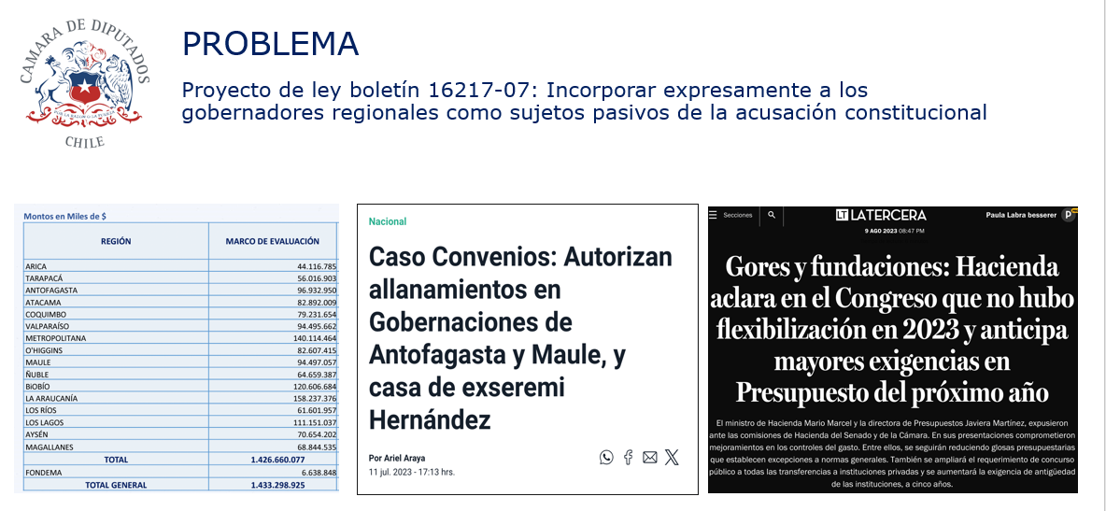

La idea matriz es poder acusar constitucionalmente a los gobernadores regionales. El motivo es muy conocido, y uno de los aspectos es el alto manejo de recursos de los gobiernos regionales, y que, en su caso, en el Maule, asciende a 94 mil millones de pesos.

Lamentablemente han visto un mal manejo de esos recursos, y mal manejo presupuestario, como da cuenta las noticias sobre recientes allanamientos de gobiernos regionales en Antofagasta y Maule, lo que también ha sido propiciado por la flexibilización de los sistemas de control y los requisitos para la asignación de recursos desde los gobiernos regionales.

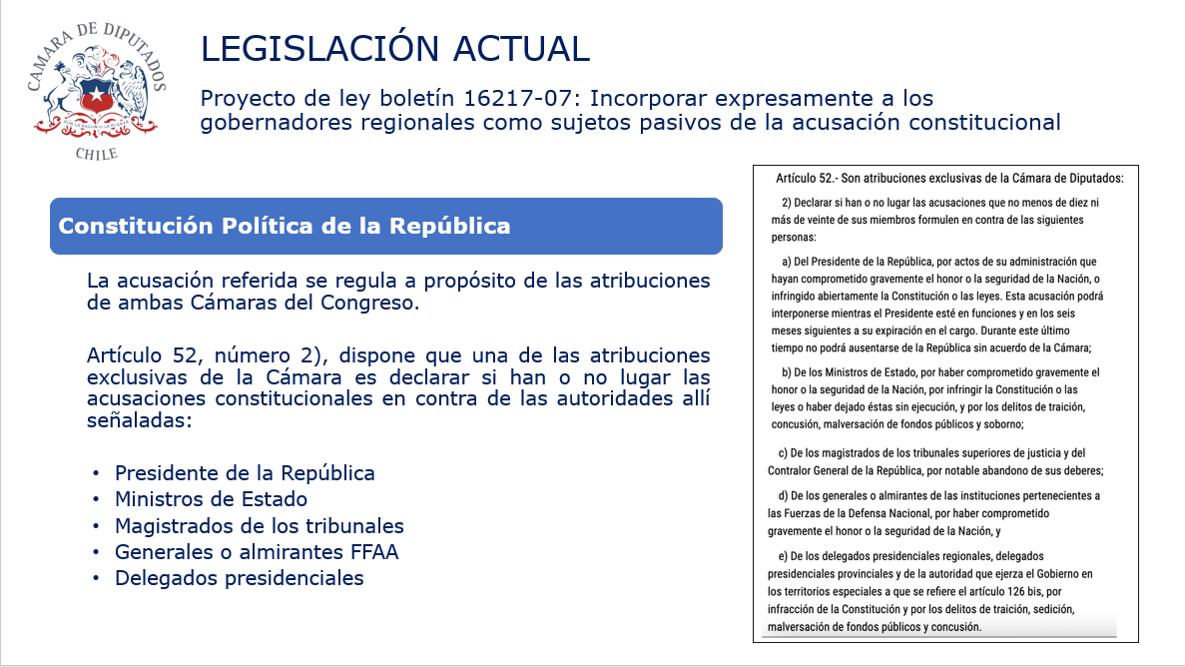

Siendo así, hay que avanzar hacia mecanismos de control que permitan hacerlo de mejor manera, y uno de ellos es la acusación constitucional, regulada en el artículo 52 numeral segundo.

En su regulación constitucional, se hace mención a la lista de los acusados y las causales, mientras que en la Ley Orgánica del Congreso Nacional se hace referencia a los procedimientos internos.

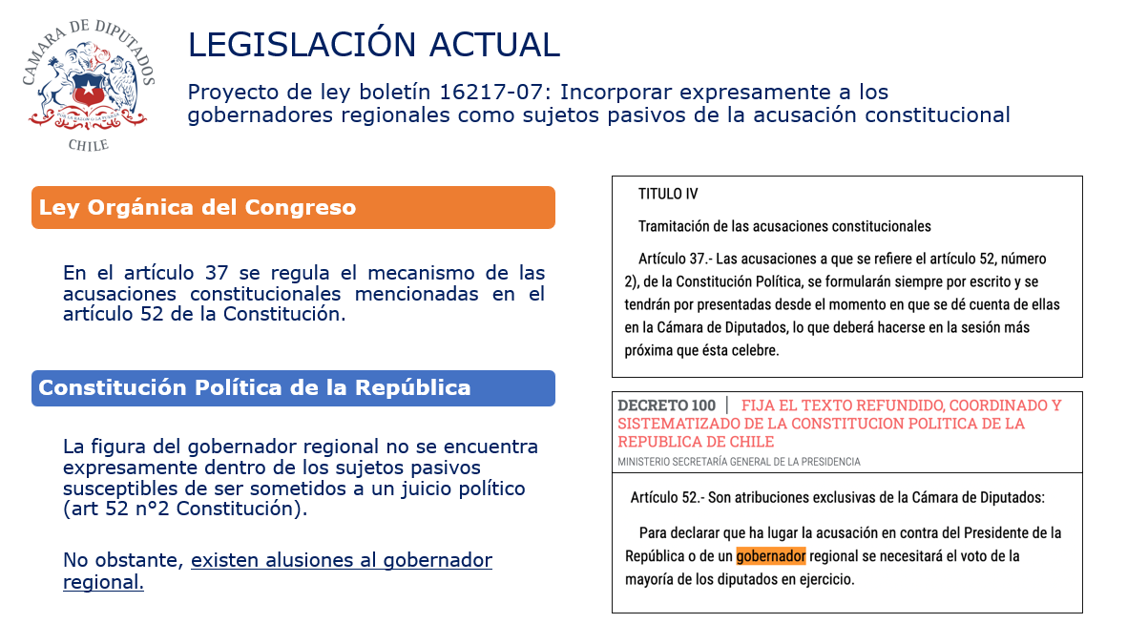

Un punto que llama la atención es que la figura del gobernador no está dentro del catálogo de sujetos pasivos de la acusación constitucional, al menos no de forma expresa, pero si se hace alusiones al Gobernador Regional en el mismo artículo 52, lo que da cuenta de un error legislativo que provocó un vació legal que hay que solucionar.

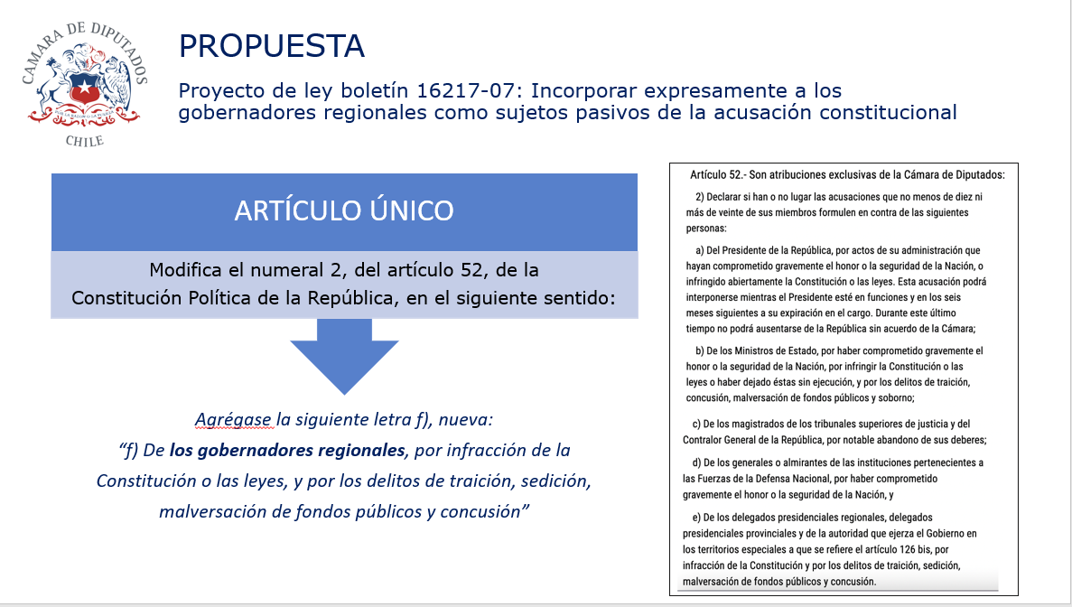

Por lo mismo, el proyecto propone subsanar lo anterior, a través de un artículo único, incorporando un nuevo literal f) que agrega a los gobernadores regionales, bajo las mismas causales que los delegados presidenciales, sean regionales o provinciales.

El diputado señor Ilabaca agradece la presentación, la que fuera muy ilustrativa, y adelanta que al final de las presentaciones solicitará la unanimidad para proceder a solicitar la fusión de los 5 proyectos de ley.

La diputada señora Flores, agradeciendo la intervención de la autora de la moción, y en su calidad de coautora de la misma, agrega que esta reforma constitucional es muy breve y específica, pero que se hace cargo de un error legislativo.

Como ya se indicó, de la lectura del artículo 52 se puede, vía interpretativa, sostener que los gobernadores están incluidos en la acusación constitucional, pero es necesario que lo indique de forma expresa, sin ambigüedades.

Desde el punto de vista político, de la probidad y moralidad existen razones de sobra para aprobar el proyecto, por los altos montos de dineros que manejan los gobernadores, y quienes han podido manejar a dedo los mismos, abriendo la posibilidad a la gran cantidad de casos de fraudes y mal uso de estos recursos.

El diputado señor Alinco, en su calidad de autor del boletín N° 12247-07, indica que “la derecha y la izquierda unidas, jamás serán vencidas”. Esto, porque está de acuerdo con lo ya expresado por las dos intervinientes anteriores.

Para nadie es un secreto de que algo que ha corroído las democracias latinoamericanas de gobiernos progresistas, ha sido la corrupción.

El exceso de poder en algunos cargos, según nuestro punto de vista, junto con la diputada Pamela Jiles, llama a los abusos y a la corrupción.

Por lo mismo, hemos presentado este proyecto de ley que coincide plenamente con lo que plantearon las diputadas Labra y Flores, porque hay que emplear todas las formas de lucha en democracia contra la lacra de la corrupción.

Agradece a la Comisión la puesta en tabla de estos proyectos, que buscan acabar con la corrupción en Chile, y que además de la fusión, espera que sea priorizada en tabla.

La diputada señora Jiles recuerda que la diputada Muñoz, mocionante de uno de los proyectos, le solicitó trasmitir a la comisión que ella agradece la puesta en tabla de los boletines, y reitera sus excusas, puesto que a la misma hora tenía obligaciones para con otra comisión de la cuál es miembro titular.

Espera que, durante su tramitación, puedan contar con la presencial del Ejecutivo, y con ello se refiere al colegislador, quien es el Ministro de Justicia en este caso.

Se hace parte de algo que indicó el señor Alinco, y es que esto no quede aquí, y le demos un trámite expedito y fijemos fechas para seguir tratándolo.

El diputado señor Soto anuncia desde ya su voto a favor de estas propuestas, ya que existe un vacío constitucional, la que otorga una condición privilegiada que es inaceptable en una democracia. Todos están sujetos a este tipo de control, y no hay razón alguna para excluir a los gobernadores de aquel.

Las causales aplicables a esta figura es algo sobre lo que hay que detenerse. Son autónomos, y las cinco mociones plantean distintas causales, desde las que son aplicables a los delegados presidenciales a otras del orden financiero. Cree que, en razón del cargo, debería asimilarse más al estatus normativo de los alcaldes, por lo que se avecina un debate enriquecedor que debemos dar.

Tiene a bien sugerir que se pida la opinión a un par de constitucionalistas, al Ejecutivo y se resuelve.

El diputado señor Ilabaca (Presidente accidental) agradece las exposiciones, y las recomendaciones serán dadas al Presidente titular, quien resolverá.

Además, recuerda que esta semana, en comisión especial investigadora sobre Convenios, fueron citados distintos gobernadores regionales y la respuesta de uno de ellos, el Gobernador Regional de Los Lagos, fue que no tenía ninguna obligación de asistir, porque “ustedes” no nos fiscalizan.

Todos queremos que les vaya bien a las regiones, por lo mismo se les entregó más facultades y siempre se vota en la ley de presupuesto, pero hay un vacío en materia de control que es imperioso solucionar.

El diputado señor Alinco refiere que, cuando se considera en demasía la opinión de expertos, no hay muy buenos resultados, porque incluyen demasiado en los proyectos sobre el rol propio de los parlamentarios, y que es construir leyes a través de un análisis político y social.

Así, más que llamar a expertos, solicitaría que estén presentes en esta mesa los actos de corrupción de los últimos años de los gobernadores y alcaldes, en una forma de listado.

Por último, el diputado señor Ilabaca (Presidente accidental) requiere se acuerde solicitar a la Sala de la Cámara de Diputados la fusión de los boletines

- Se acuerda por la unanimidad. Votaron a favor los diputados Marcos Ilabaca, Jorge Alessandri, Pamela Jiles, Camila Flores, Andrés Longton, Catalina Pérez, Luis Sánchez y Leonardo Soto (8-0-0).

Sesión N° 139 de 25 de octubre de 2024.

El diputado señor Marcos Ilabaca (Presidente accidental) da inicio al segundo lugar de la tabla, correspondiendo continuar la tramitación en general del proyecto refundido de reforma constitucional que “Modifica la Carta Fundamental para incorporar expresamente a los gobernadores regionales como sujeto pasivo de una acusación constitucional”.

La señora Marisol Peña Torres, abogada, ex ministra del Tribunal Constitucional, y académica del Centro de Justicia Constitucional de la Universidad Del Desarrollo, agradece la invitación a exponer sobre el proyecto de ley, acompañándose de una presentación.

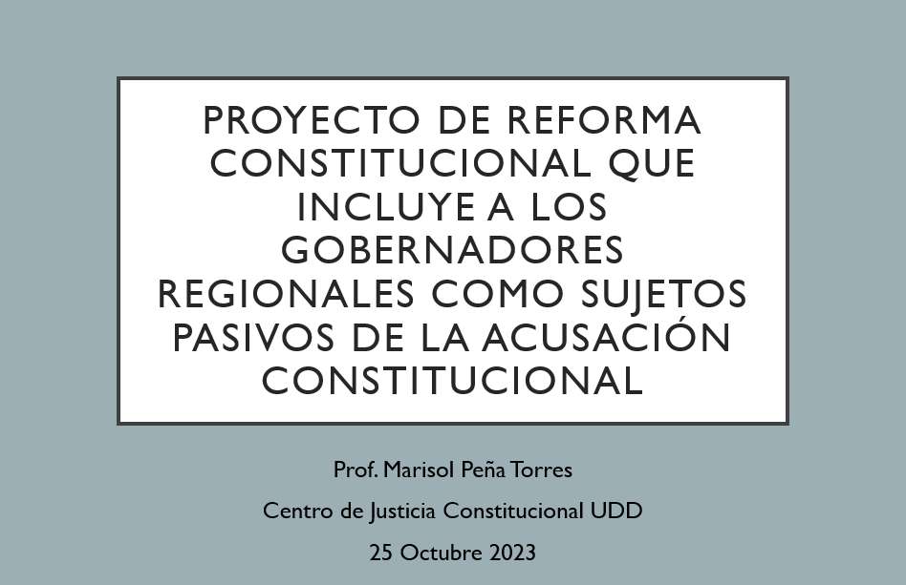
En primer lugar, refiere que el proyecto se origina en cinco mociones parlamentarias, siendo pertinente entonces realizar una síntesis de los elementos comunes de cada una de ellas.

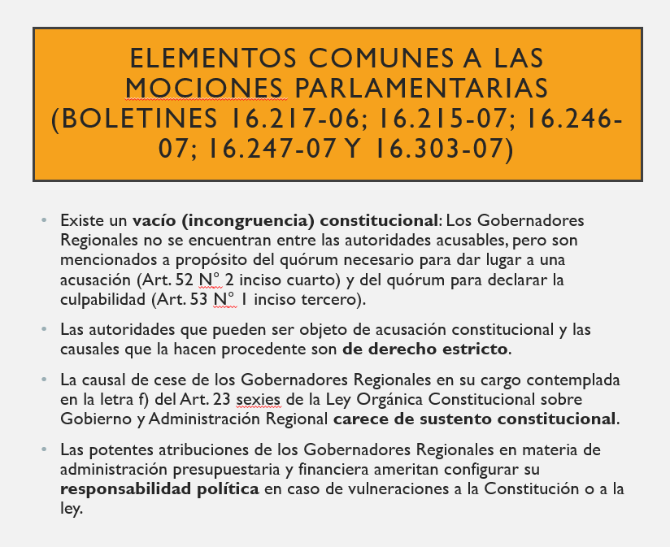

El primero de estos elementos comunes es que existe un vacío (incongruencia) constitucional, puesto que la reforma constitucional que se tramitó por intermedio de la ley N° 20.990, y que permitió que los Gobernadores Regionales fueran elegidos por votación popular, los incorpora dentro de la acusación constitucional, pero son mencionados a propósito del quórum necesario para dar lugar a una acusación (Art. 52 N° 2 inciso cuarto) y del quórum para declarar la culpabilidad (Art. 53 N° 1 inciso tercero).
Sin embargo, no encontramos en ninguna de sus letras, las que van de la a) a la e), la mención a los gobernadores regionales. Luego, podemos decir que sí existe un vacío o, al menos, una incongruencia constitucional.
Un segundo elemento es el recuerdo de que, tanto las autoridades que pueden ser objeto de acusación constitucional y las causales que la hacen procedente son de derecho estricto, esto es que no pueden ser extensibles a otras autoridades o causales.
En tercer lugar, se menciona en alguna de las mociones la causal de cese de los Gobernadores Regionales en su cargo contemplada en la letra f) del Art. 23 sexies de la Ley Orgánica Constitucional sobre Gobierno y Administración Regional que sí menciona, como efectivamente causal de acusación en el cargo, el hecho de haber sido declarado culpable en la acusación constitucional. Por tanto, la consecuencia jurídica de lo que plantea es que esa norma, de la letra f), carece de sustento constitucional.
Un cuarto razonamiento es que las potentes atribuciones de los Gobernadores Regionales en materia de administración presupuestaria y financiera ameritan configurar su responsabilidad política. Esto es, aquella que tiene por objeto destituir del cargo a aquel que es declarado culpable en caso de vulneraciones a la Constitución o a la ley.
Dicho aquello, pasa a analizar las soluciones que proponen las cinco mociones.
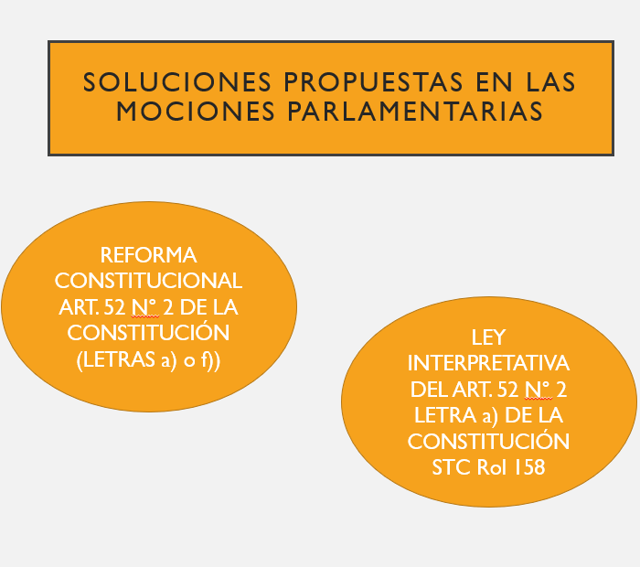
La solución más recurrente es presentar una reforma constitucional al artículo 52 numeral segundo, que como sabemos incluye dentro de las atribuciones de la Cámara de Diputados, y en ese sentido son dos las propuestas de reforma:

En primer lugar, incluir a los gobernadores regionales en la letra A del artículo 52 N° 2, es decir, conjuntamente con el Presidente de la República y por las mismas causales aplicables a él, y que son la infracción abierta de la Constitución o las leyes, y haber comprometido gravemente el honor o seguridad de la nación.

La otra solución de reforma es incorporar una nueva letra S, que incluyere específicamente a los gobernadores regionales con causales muy vinculadas a la coyuntura nacional, particularmente a lo que se ha evidenciado en el caso convenios.

Solo una de las mociones propone una ley interpretativa del artículo en cuestión, para entender que dentro de la posibilidad de acusar al Presidente, también deberían estar incluidos los gobernadores regionales.

Desde ya, esta última solución parece ser más compleja, pero no desde el punto de vista del quórum, ya que ambos requieren 4/7, pero la ley interpretativa es particularmente exigente, porque debe referirse a un precepto específico de la Constitución, y no puede, en palabras del profesor Silva Bascuñán, extenderse a otras materias. Por tanto, si la intención fuera ampliar las causales de acusación constitucional para los gobernadores regionales, respecto de las que hoy se contemplan para la máxima autoridad de la nación, entonces esta ley interpretativa no sería el mecanismo idóneo.
Su propuesta parte de la premisa de que los gobernadores regionales deben ser sujetos pasivos de la acusación constitucional.
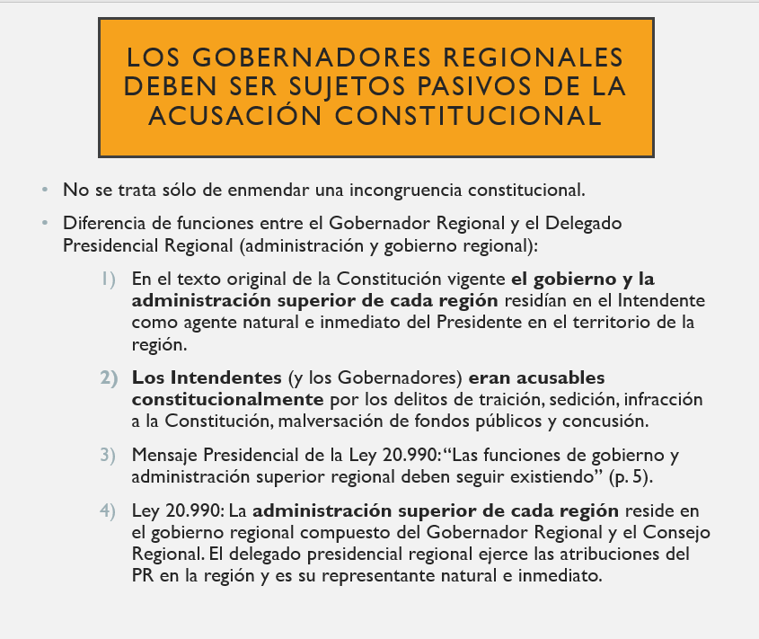

No se trata sólo de enmendar una incongruencia constitucional que esta puesta de manifiesto en cada una de las cinco mociones parlamentarias, y más bien se centrará en un aspecto más sustantivo.
Es diferencia de funciones entre el Gobernador Regional y el Delegado Presidencial Regional (administración y gobierno regional), y que actualmente sí está contemplado como una autoridad que puede ser acusado constitucionalmente.
Siendo así, su idea es construida en base a las siguientes observaciones:
- En el texto original de la Constitución vigente el gobierno y la administración superior de cada región residían en el Intendente como agente natural e inmediato del Presidente en el territorio de la región.
En este sentido, los conceptos de gobierno y región son los que estructuran la esencia de la función ejecutiva, esto es, la función ejecutiva existe para gobernar, impartiendo políticas que tienen que ver con las directrices generales de la conducción del Estado, pero también para administrar. Esta última, tiene que ver con la satisfacción de las necesidades públicas de los gobernados.
- Los Intendentes (y los Gobernadores) eran, en la Constitución de 1833, acusables constitucionalmente por los delitos de traición, sedición, infracción a la Constitución, malversación de fondos públicos y concusión. Luego, nunca se dudó desde dicha constitución que los intendentes y gobernadores eran acusables constitucionalmente.
Como pueden observar, de las causales ya nombradas, la única que coincide con las causales por las cuales se puede acusar al Presidente de la República, es la infracción a la Constitución, y los demás son ilícitos constitucionales que se configurar respecto de otras autoridades acusables constitucionalmente, como ministros de estado.
- El mensaje Presidencial de la Ley 20.990, plantea en la página 5 de la historia de la ley, que “Las funciones de gobierno y administración superior regional deben seguir existiendo”.
- Así, lo que hizo esa reforma fue separar la función de administración superior de la región, haciéndola residir en el Gobernador Regional y el Consejo Regional, de la función que le correspondería al delegado presidencial o provincial, quien ejerce las atribuciones del Presidente de la República en la Región, siendo su representante natural e inmediato.
Por lo tanto, desde la promulgación y publicación de la Ley N° 20.990, por un lado, la satisfacción de las necesidades de las personas de la región está a cargo del Gobernador Regional, cuya cabeza es el Gobernador Regional, y que además tiene el carácter de presidente del Consejo Regional.

La otra parte de la función Ejecutiva, y que es de gobierno propiamente tal, con la consonancia de las directrices propias de un estado unitario, le corresponden al delegado presidencial regional.
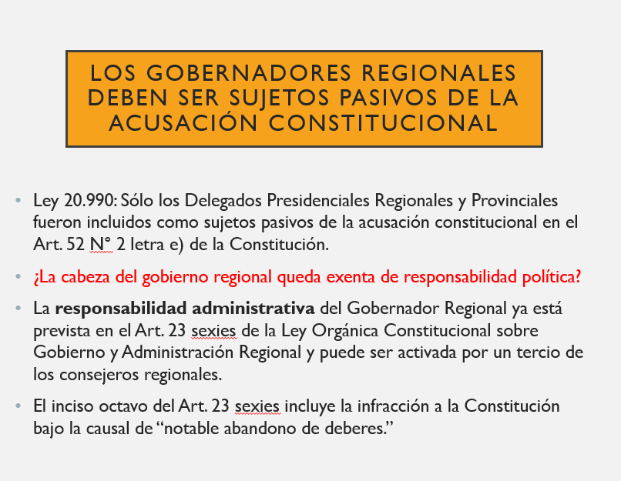
Así entonces, y conforme a la ley 20.990, resultó que separando estas funciones ejecutivas a nivel regional, solo los delegados presidenciales regionales y provinciales fueron incluidos como sujetos pasivos de la acusación constitucional en el artículo 52 numeral 2°, letra e) de la Constitución.
Por lo cual, se puede leer que las autoridades a cargo de la función propiamente gubernamental de la región, como representantes del presidente de la república, son las únicas que pueden ser acusadas constitucionalmente.
De ahí, que nos preguntemos lo que pasa con la cabeza del gobierno regional, y que es el gran responsable de la satisfacción de las necesidades públicas de los habitantes de la región, ¿Queda exento de responsabilidad política?
La responsabilidad política tiene por objeto hacer efectivo una responsabilidad constitucional, y lo que está en juego son los deberes y obligaciones de las autoridades, impuestas por la Constitución, y que a veces dice que esas obligaciones serán establecidas por la ley.
Entonces, no es lo mismo la responsabilidad política que la administrativa. En este caso, la responsabilidad administrativa del Gobernador Regional ya está prevista en el Art. 23 sexies de la Ley Orgánica Constitucional sobre Gobierno y Administración Regional y puede ser activada por un tercio de los consejeros regionales.
Como podrán apreciar, percibe el mismo objeto de destitución en el cargo, pero la naturaleza de la responsabilidad contemplada en la Ley Orgánica de Gobierno y Administración Regional es administrativa por incumpliendo de funciones legales, por ejemplo, de la probidad administrativa, pudiendo ser activada por un tercio de los concejeros regionales.
Entonces, ocurre que el inciso octavo de ese artículo 23 sexies, señala que a petición de 2/3 de los concejeros regionales, incluye la infracción a la Constitución bajo la causal de “notable abandono de deberes.” En esta figura, ya se incluye la infracción a la Constitución.
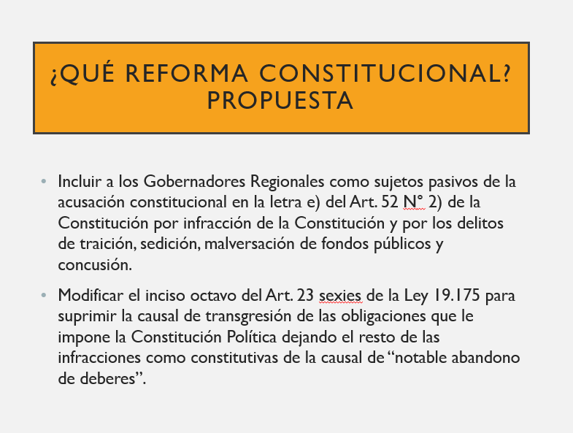

De esta forma, puede concluir que la reforma constitucional a la que ustedes se encuentran abocados debiera, en principio, producir una armonía y consistencia en el ordenamiento jurídico, incluir a los Gobernadores Regionales como sujetos pasivos de la acusación constitucional en la letra e) del Art. 52 N° 2) de la Constitución, junto con los Delegados Presidenciales, por infracción de la Constitución y por los delitos de traición, sedición, malversación de fondos públicos y concusión.
Ahora bien, si al mismo tiempo no se hace una modificación de carácter legal a la Ley Orgánica de Gobierno y Administración Regional, ocurrirá que, por ejemplo, si se estima que un Gobernador Regional ha incurrido en malversación de fondos públicos o ha infringido la Constitución, va a quedar la duda acerca de cuál es el órgano que debe pronunciar dicha responsabilidad, entre el Congreso Nacional, previa acusación constitucional, o es el Tribunal Calificador de Elecciones.
Por tanto, le parece que, para una adecuada coherencia del ordenamiento jurídico, habría que modificar el inciso octavo del Art. 23 sexies de la ley N° 19.175 para suprimir la causal de transgresión de las obligaciones que le impone la Constitución Política dejando el resto de las infracciones como constitutivas de la causal de “notable abandono de deberes”.

El diputado señor Ilabaca (Presidente accidental) agradece a la expositora, y lo califica como un enorme aporte.
El diputado señor Winter agradece a la profesora Peña por su claridad y prolijidad con la que expuso hoy. Se enfrentar a un proyecto que intenta subsanar un error, pero con contenido novedoso.
El ordenamiento jurídico tiene una lógica, donde cada autoridad cuenta con un representante popular que lo fiscaliza. El alcalde tiene al concejal, el Gobernador Regional al Consejo Regional, y el Presidente de la República tiene a la Cámara de Diputados. En esa lógica, hay una relación en que el acusador del Gobernador Regional es de la región, el del alcalde es de la comuna, y el del Presidente es de la Nación representada al Congreso Nacional.
Ahora, la figura de un Gobernador Regional electo por la gente no estaba en la mente del diseño del constituyente, lo que nos podría llevar, respetando la lógica de que el Congreso Nacional puede destituir al Jefe de Estado, al Presidente de la Corte Suprema, por ejemplo, entonces se podría sostener que sí podríamos destituir a los Gobernadores Regionales. Sin embargo, se arma un problema que es de sistema político, porque cuando una región tiene una composición de ideas políticas muy distinta a la del resto del país, entonces su facultad de elegir a su Gobernador, y mantenerlo en el cargo, se ve compelida por la minoría que constituye en la Cámara Nacional.
En otras palabras, y ejemplificando, si el 100% de los aiseninos creen y confían en su gobernador, pero solo tienen 3 votos en la Cámara de Diputados, no podrían mantenerlo, aunque quisieren. Con todo, cree que es un problema menos que se podría subsanar solicitando un quórum mayor, tal y como lo hay para el Presidente de la República.
Por último, la parte final de la exposición es relevante, siendo necesario sacar la causal de infracción a la Constitución de la ley orgánica de los Gobiernos Regionales.

El diputado señor Soto agradece la colaboración de la profesora Marisol Peña Torres, porque este asunto parece ser muy simple, pero cuando se introduce en la discusión son varias dimensiones que son delicadas en el equilibrio de los poderes.
Comparte la preocupación del diputado Winter, en el sentido de que someter a los gobiernos regionales, electros de forma democrática por los ciudadanos de esa región, a una posible destitución del cargo solo con la firma de 10 diputados, puede causar daños políticos significativos.
Extremando un argumento, a solo seis meses de la elección de un gobernador regional, puede que, con el solo ánimo de debilitar la gestión o reelección del gobernador, se produzca una profusión de acusaciones constitucionales, las que probablemente consigan en parte su objetivo.
Lo más complejo es decidir la causal de acusación constitucional, porque el artículo 23 sexies de la ley de Gobiernos Regionales establece un mecanismo de destitución a solicitud de 1/3 de los consejeros regionales, y esas causales son casi todas las que puede haber, entre ellas, la infracción a la Constitución y las leyes. Entonces, uno puede sostener que, si ya lo pueden hacer los consejeros regionales, con un tribunal mandatado para recibir esa solicitud de destitución, ¿Qué espacio hay para el Congreso Nacional? y ¿Cuál sería el interés legítimo que se podría convocar?
Se le ocurre que donde tendría intereses el Congreso Nacional es cuando infringir las normas que tienen que ver con la regionalización y competencias nacionales de su cargo, o también presupuestarias. A modo de ejemplo, en España en Catalunya, el Presidente de la Comunidad Autónoma convocó a un plebiscito para que los ciudadanos decidieran independizarse de España, y podría configurar una causal de acusación por cuanto infringe el sistema político español, que es unitario territorialmente.
No es un asunto simple, pero no podemos reproducir causales sin mirar más allá.

El diputado señor Ilabaca (Presidente accidental) comparte la lógica de los proyectos, debiendo existir un nivel de control cierto a los Gobiernos Regionales, porque utilizan fondos públicos destinados por este mismo Congreso.
En este punto, menciona que es parte de la comisión especial investigadora del caso convenios, donde se intenta investigar que ocurrió en los traspasos de los Gobiernos Regionales, y la respuesta de los gobernadores ha sido que el Congreso no tiene facultades fiscalizadoras en ese aspecto, y no están obligados a asistir a esta instancia.
Por ello, si el proyecto avanza, redactará una indicación para que sean objeto también de fiscalizaciones de la Cámara de Diputados. Lo cierto es que, hoy en día, el Consejo Regional no es un órgano fiscalizador propiamente tal, y el procedimiento establecido por ley para llevar a cabo investigaciones sobre los Gobernadores Regionales es tan engorroso que tampoco se utiliza.
Es más, el sistema clientelar que muchas veces prima en los gobiernos regionales, en términos generales, tiene al Consejo Regional coaptado con proyectos.
Apoyará esta propuesta, pero le gustaría saber la opinión de la expositora sobre esta idea.

La señora Peña, saludando especialmente a la diputada Cariola, quien la recibió muy amablemente durante la discusión de la reforma constitucional que posibilitó el proceso de nueva constitución y del cuál forma parte hasta hoy, refiere que el punto indicado por el diputado señor Winter, dirigía que es más bien democrático que jurídico, y es el hecho de que hay autoridades cuya fuente de legitimidad se encuentra en la elección popular.
Ahora bien, ello no obsta a la acusación constitucional, y el mejor ejemplo es el Presidente de la República, quien es la principal autoridad del país electo popularmente, el que no solo esta afecta a la fiscalización que ejerce la Cámara de Diputados y a la propia acusación constitucional, sino que también está sometido al control de legalidad de la Contraloría General de la República, de la misma forma que lo están los Ministros de Estado.
Dice esto, porque en el diseño constitucional que tenemos, a partir de lo que provee el inciso tercero del artículo 7 de la Constitución, pueden convivir distintos tipos de responsabilidades: la política (en juego en la acusación constitucional), la administrativa (por infracción a los deberes funcionarios), y las civiles y penales.
Entonces, en principio, no hay incompatibilidad en el hecho de que una autoridad electa democráticamente pueda ser acusable constitucionalmente, y la razón de fondo en el caso de los Gobernadores Regionales, y sin perjuicio de reconocer que el Consejo Regional tiene una potestad en esta materia, es una potestad emanada de la ley, ya que de acuerdo con la modificación de la ley 20.990 al artículo 113, la única facultad constitucional del Concejo Regional es que lo puede fiscalizar, y para ejercerla puede adoptar acuerdos o sugerir observaciones por escrito, debiendo dar respuesta en un plazo no superior a 30 días.
Esta norma recuerda la primera facultad fiscalizadora de la Cámara de Diputados, en su letra a del artículo 52.
Por tanto, las facultades del Consejo Regional para hacer cesar en el cargo a los Gobernadores Regionales, tiene su fuente no directamente en la Constitución, sino que en la Ley Orgánica de Gobierno y Administración Regional. De tal manera, que estaríamos superponiendo a la LOC, una disposición constitucional donde lo que se está logrando es hacer responsable políticamente al Gobernador.
Así, lo que persigue la acusación constitucional es el incumplimiento, transgresión, por la autoridad cuestionada, de sus deberes constitucionales. Por tanto, frente a la consulta de cómo conciliar las facultades del Consejo Regional con las de la Acusación Constitucional, seria dejando en claro que la causal más evidente para acusar constitucionalmente al Gobernador Regional sea por infracción a la Constitución, ya que, por infracción a las leyes, ya la LOC lo consagra en el artículo 26 sexies, pero por responsabilidad administrativa.
Por ello, reitera que se debería modificar el inciso octavo del artículo 26 sexies de la LOC de Gobierno y Administración Regional, eliminado la frase de cese en el cargo “por infracción a la Constitución”, ya que, si se aprueba esta reforma, la causal subiría a rango constitucional, y no tendría sentido repetirla en la LOC, lo que significaría general la duda sobre quien es el que conoce de esta causal, la Cámara de Diputados o el Tribunal Calificador de Elecciones.

El diputado señor Ilabaca propone que se proceda a votar en general el proyecto.

A la propuesta, el diputado señor Soto solicita conocer la opinión de más expositores, más expertos, porque existen muchas leyes que tienen por objeto el resguardo del interés nacional y que también pueden ser infringidas por los Gobernadores, y que al respecto no tendría ninguna tuición el Congreso Nacional o el Presidente de la República, y la mayoría de ellas están en la Constitución.
Con todo, no es causal que los alcaldes estén sujetos a un control político y administrativo parecido que al de los Gobernadores, pero con el Consejo Comunal como símil del Concejo Regional, pero los alcaldes no están sujetos a control constitucional por medio de la acusación constitucional, porque se les reconoce una autonomía y son cargos de elección popular, y cumplen con sus funciones dentro de una comuna, pero a diferencia de los Gobernadores Regionales, estos sí pueden cometer infracciones que afecten a nivel nacional, pero si dejamos como causal solo la infracción a la Constitución, prácticamente no podríamos acusarlos por nada.
Por ello, prefiere profundizar un poco y que se cite para otra oportunidad para escuchar más opiniones.

En ese sentido, el diputado señor Ilabaca refiere que destinarán más sesiones a este proyecto, y volverán a invitar a la señora Peña.

La señora Peña, agradecida, solicita referirse a un punto en específico planteado por el diputado señor Soto, y que no quisiera que quedase como un área de omisión inexcusable, indicando que el inciso 8 del artículo 23 sexies de la LOC de Gobierno y Administración Regional, indica “Se considerará que existe notable abandono de deberes cuando el Gobernador Regional transgrediere, inexcusablemente y de manera manifiesta o reiterada, las obligaciones que le imponen la Constitución Política de la República, y las demás normas que regulan el funcionamiento del Gobierno Regional”.
En su concepto, esta última expresión pudiera incluir las leyes nacionales que son de preocupación del señor diputado.

Sesión N° 140 de 6 de noviembre de 2023.

El señor Correa Sutil (abogado constitucionalista) expone y acompaña minuta, cuyo contenido se inserta a continuación:

“Resulta justificada la presentación de este conjunto de mociones; pues la situación de los Gobernadores como sujetos pasivos de acusación constitucional se encuentra en una situación anómala en nuestra Constitución. Por una parte, no son mencionados entre las autoridades acusables, ni menos se señalan causales para que ella proceda. Por otra parte, el texto constitucional establece el quórum que debe reunirse en la Cámara para acusarlos y en el Senado para declararlos culpables (tan alto como para el Presidente de la República). A su vez, el artículo 23 sexies de la Ley 21.073, en su literal f) establece, entre las causales de cesación en el cargo del Gobernador, la de:

“f) Ser declarado culpable en virtud del procedimiento de acusación constitucional, en conformidad a lo dispuesto en los artículos 52 y 53 de la Constitución Política de la República.”

Me parece que, en estas condiciones, podría haber un largo debate acerca de si hoy los gobernadores son o no acusables. Me parece que la disposición legal citada es suficiente para afirmar que lo son; pero, a un tiempo, estimo que la Cámara y el Senado no cuentan con la atribución mientras no haya causales y estas no podrían ser aplicadas por analogía, pues estamos en derecho público, y en una figura de derecho administrativo sancionador.

Todo indica, entonces, que esta situación debe ser remediada. Frente a ello, me parece surgen dos grandes preguntas. La primera es la oportunidad de hacerlo, mientras la segunda es el cómo solucionarlo. Dedicaré mi exposición a estas dos preguntas.

1. Oportunidad.
El Proyecto Constitucional próximo a plebiscitarse contempla que los Gobernadores sean acusables. La causal para acusarlos es única: infracción a la Constitución. En materia de quórum no los pone en igual condición que el Presidente, como hace la Carta vigente, sino como todo el resto de las autoridades: mayoría en ejercicio en la Cámara y 4/7 en el Senado.
¿Valdrá la pena reformar la Carta Fundamental antes que se rechace el Proyecto propuesto, que soluciona la cuestión anómala descrita?

2. Modo de solucionarlo:
Todas las mociones en análisis establecen que los gobernadores son acusables y regulan las causales. A mi juicio, resulta razonable preguntarse por la conveniencia de ello.

En nuestra tradición y sistema constitucional, las autoridades de elección popular, como Parlamentarios y Alcaldes no son acusables constitucionalmente. En general, respecto de las autoridades acusables no hay intereses político partidista por ocupar el cargo, Así ocurre con Generales y Almirantes, Magistrados de Tribunales Superiores o Contralor y muy improbablemente en el caso de los Ministros de Estado, al menos por parte de la oposición. La excepción, claro está, es el Presidente de la República. Pero, además de la natural inhibición que genera la crisis institucional que provoca remover al Jefe de Estado, la Carta toma tres resguardos que inhiben su abuso: El primero son las causales, graves y pocas; el segundo, muy relevante, el elevado quórum para que pueda ser destituido en el Senado; mientras el tercero, no menos importante, un detallado sistema de reemplazo, incluyendo el nuevo llamado a elecciones, según el período que reste.

En el caso de los gobernadores, me parece presente el riesgo de acusaciones oportunistas, llevadas adelante por un bloque político para destituir adversarios y colocar en el cargo a alguien de sus filas.

Por supuesto es sano que los gobernadores san fiscalizados por otras autoridades y puedan ser destituidos en caso de graves irregularidades. Pero el Congreso no es el único que puede hacerlo. En la legislación vigente, ello está cubierto, y a mi juicio, de buena manera.

En efecto, la Ley 21.073, en su artículo 23 sexies, establece las causales de cesación en el cargo de los gobernadores regionales, entre las cuales cuenta la pérdida de ciudadanía, la “Incapacidad psíquica o física para el desempeño del cargo; infringir gravemente las normas de transparencia y límites de gasto electoral; por el hecho de “Incurrir en una contravención grave al principio de la probidad administrativa, en notable abandono de deberes o en alguna de las incompatibilidades previstas en la misma ley; renuncia e inhabilidad, entre otros. Dispone esa Ley que estas causales deben ser establecidas por el Tribunal Calificador de Elecciones, el que me parece una autoridad idónea para ello. En lo que me juzgo muy interesante, la norma precisa lo que debe entenderse por notable abandono de deberes: “Se considerará que existe notable abandono de deberes cuando el gobernador regional transgrediere, inexcusablemente y de manera manifiesta o reiterada, las obligaciones que le imponen la Constitución Política de la República y las demás normas que regulan el funcionamiento del gobierno regional, y en aquellos casos en que una acción u omisión, que le sea imputable, cause grave detrimento al patrimonio del gobierno regional, o afecte gravemente la actividad de éste destinada a dar satisfacción a las necesidades básicas de la comunidad regional.

Me permito sugerir entonces evaluar la posibilidad de excluir a los Gobernadores como autoridades acusables.

Si se optara por hacerlos acusables, sugiero revisar especialmente tres mecanismos para minimizar el riesgo de acusaciones meramente oportunistas de un sector político, por razones puramente electorales. Me refiero a las causales, el quórum y las reglas de reemplazo.

a) Causales: Me parece que habría que intentar precisar o exigir una debida acreditación de ciertas causales. Así, por ejemplo, exigir que causales como haber infringido la Constitución o las leyes o, especialmente, la de haber infringido las normas sobre administración financiera y presupuestaria regional, contenidas en los Boletines 16.215-07 y 16.246-07, hubieran sido previamente acreditadas por la Contraloría General de la República.

Más adecuadas me parecen las causales contenidas en el Boletín 16.217-07, en cuanto las limitan a un conjunto de delitos. Entiendo que ellos sólo pueden entenderse acreditados con sentencia judicial ejecutoriada. Con estas salvaguardas, desaparecen las aprensiones que he manifestado.

b) Quórum de Juzgamiento: Ninguno de los Proyectos contempla reglas especiales sobre mayoría para acusar en la Cámara o de juzgamiento en el Senado. Conforme a ello, los quórums serían de mayoría simple para acusar y en ejercicio para declarar la culpabilidad en el Senado. Tiendo a pensar que, tratándose de una autoridad de elección popular y existiendo el riesgo de acusaciones oportunistas, este quórum debiera ser más alto.

c) Reemplazo: Las reglas sobre reemplazo pueden incentivar o desincentivar las acusaciones constitucionales oportunistas, en este caso, de los Gobernadores.

Estas reglas no están en la Constitución, sino en la Ley 21. 073, cuyo art. 23 octies, dispone que sea el consejo regional quien elija a su reemplazante, hasta completar el período, de entre sus propios miembros y por mayoría absoluta de los consejeros regionales en ejercicio.

Para disminuir el riesgo de acusaciones oportunistas, sugiero la posibilidad de considerar la elección popular, si al Gobernador destituido le resta la mitad o más de su período.”.
El señor Atria (abogado constitucionalista) expone y acompaña minuta, cuyo contenido se inserta a continuación:

“En esta exposición me referiré, primero, a si una reforma como la ahora discutida es necesaria para hacer de los gobernadores regionales autoridades susceptibles de acusación constitucional; luego, dado que esta sesión especial asume que es necesaria o conveniente alguna actividad legislativa constitucional al respecto, explicaré la forma de esa actividad que es a mi juicio más adecuada; después de esto, me referiré a la forma adecuada de configurar la causal respectiva, en la que los proyectos refundidos contienen diversas propuestas.

LA NECESIDAD DE LA REFORMA

Conforme al inciso penúltimo del artículo 52, la cámara puede declarar que ha lugar la acusación en contra de los gobernadores regionales con el voto de la mayoría de sus miembros en ejercicio; conforme al artículo 53, el Senado puede declarar culpable a un gobernador acusado con el voto de 2/3 de sus integrantes en ejercicio.

Dadas estas reglas constitucionales, ¿Impide acusar a un gobernador regional el hecho de que los gobernadores no estén enumerados en el artículo 52 Nº 2? A mi juicio la respuesta es claramente negativa. La interpretación jurídica no es un juego en que se gana o pierde según algún detalle sin sentido. La interpretación busca racionalizar el derecho vigente, porque los mecanismos de creación del derecho moderno no aseguran la racionalidad del derecho creado. Las normas que existen son un sistema, y ese sistema es el que debe articularse mediante la interpretación. Si la Constitución dispone expresamente cuál es la condición bajo la cual puede formularse una acusación por la Cámara de diputados, y cómo debe el Senado pronunciarse sobre esa acusación, de modo que no hay respecto de eso duda alguna, alegar que por el solo hecho de no estar enumerados en el inciso 1º del artículo 52 los gobernadores no son acusables significa, a mi juicio, no tomarse el derecho en serio.

Por consiguiente, esta reforma es a mi juicio innecesaria. Con la regulación actual es claro que los gobernadores son acusables por la mayoría de los diputados en ejercicio y pueden ser declarados culpables con 2/3 de los integrantes del Senado. Menos claro es, sin embargo, si puede acusarse a un ex gobernador. Por una parte, no hay una regla expresa al respecto. Pero por otro lado, todas las autoridades acusables pueden serlo en un lapso inmediatamente posterior al momento en que terminan de ejercer el cargo, aunque hay una diferencia entre el presidente de la república (seis meses) y el resto (tres meses). Aunque esta cuestión es discutible, el hecho de que el quórum para acusar y para declarar la culpabilidad es el mismo que el del Presidente de la República llevaría, a mi juicio, a hacer extensivo al gobernador regional el mismo régimen en cuanto a la posibilidad de ser acusado posteriormente a su dejación del cargo.

Sin embargo, es un hecho que hay quienes creen lo contrario, y por eso la Cámara está discutiendo los proyectos sobre los que se pide opinión.

LA FORMA DE LA REFORMA

Esta comisión está conociendo de cinco proyectos, uno de ley interpretativa de la Constitución y cuatro de reforma constitucional. El proyecto de ley interpretativa de la Constitución se limita a hacer explícito lo que a mi juicio está implícito en la regulación actualmente vigente, como ya fue explicado: entiende a los gobernadores regionales incluidos en el artículo 52 Nº 2a, sometiéndolo al mismo régimen que la presidente para los efectos de la oportunidad en que ellos pueden ser acusados.

Los otros cuatro proyectos modifican el texto constitucional incluyendo expresamente a los gobernadores regionales entre las autoridades que pueden ser acusadas. Uno de estos proyectos asimila a los gobernadores regionales, en lo relativo a los quórums exigidos, la causal de acusación y a la oportunidad de la misma, a los delegados presidenciales regionales, mientras los tres restantes lo asimilan al presidente de la república, con diferencias en las causales de acusación.

¿Qué diferencia hace dictar una ley interpretativa de la Constitución y una reforma constitucional? Hay por cierto diferencias procedimentales: en el caso de una ley interpretativa de la Constitución, ella debe ser conocida obligatoriamente por el Tribunal Constitucional (art. 93 Nº 1), mientras que una ley de reforma constitucional no está sujeta a este control obligatorio. ¿Qué explica esta diferencia? La respuesta es que una ley interpretativa tiene, por ser interpretativa, efectos distintos que una reforma constitucional. Una genuina ley interpretativa no pretende cambiar el derecho vigente, sino solo excluir una duda o controversia. Por eso, una vez dictada la controversia interpretativa se decide en uno de los sentidos que antes de su dictación eran posibles, la que deviene obligatoria. Cm el que dicta la ley interpretativa es el mismo órgano que dicta la ley interpretada, este es un caso de interpretación auténtica, que implica que la interpretación preferida legalmente se entiende haber sido siempre la interpretación correcta de la ley interpretada. Es decir, la ley interpretativa se incorpora a la ley interpretada, y valer desde el momento de dictación de esta, no de aquella. Este efecto materialmente retroactivo (aunque formalmente no retroactivo) se justifica en la medida en que la ley interpretativa sea una genuina ley interpretativa, y no un subterfugio para dictar una reforma constitucional con efecto retroactivo es para verificar que esto sea el caso que el texto constitucional exige, para la dictación de una ley interpretativa de la constitución, el mismo quórum de aprobación que la reforma constitucional respectiva y , adicionalmente, la revisión obligatoria del tribunal Constitucional.

En este caso, a mi juicio, se trata de una ley genuinamente interpretativa. Esto significa que no cambia el derecho vigente, y valdría no desde el momento en que se dicte, sino desde el momento en que entró a regir la ley interpretada (en este caso, desde la dictación de la ley 20990, que entró a regir en enero de 2017).

Una reforma constitucional, por su parte, es una manera de cambiar el derecho vigente. Decidir dictar una reforma constitucional es una manera de expresar el juicio del legislador de que los gobernadores hoy no son hoy acusables. En principio, entonces, ellos solo serían acusables por los hechos cometidos con posterioridad a la dictación de la respectiva reforma. Ella podría hacer las nuevas reglas aplicables retroactivamente, porque no se trata de responsabilidad penal, respecto de la cual rige una regla de exclusión de la retroactividad en perjuicio, pero es probable que una regla de ese tipo suscite controversias adicionales.

Por lo anterior, a mi juicio es preferible una ley interpretativa. Si después de la dictación de la respectiva reforma se conocieran hechos que justificaran la acusación de un gobernador regional acaecidos con anterioridad a su entrada en vigencia lo probable es que ese gobernador no podría ser acusado. Ese sería un escenario públicamente incomprensible.

Por cierto, si además de hacer a los gobernadores regionales acusables se deseara cambiar las causales de acusación o la oportunidad en que pueden ser acusados, una ley interpretativa no sería suficiente. En ese caso mi sugerencia sería dictar una ley que contuviera una disposición interpretativa, en el sentido anterior, y otras disposiciones que contuvieran la nueva regulación que se desea introducir.

LA CAUSAL DE LA ACUSACIÓN

En esta materia hay propuestas distintas. El proyecto de ley interpretativa sujeta la acusación de los gobernadores regionales a las mismas causales del presidente de la república. En cuanto a los proyectos de reforma, pueden separarse en dos grupos:

1. El primero hace aplicable a los gobernadores regionales la regulación aplicable a los delegados presidenciales, incluidas las causales de acusación de estos: “por infracción de la Constitución o las leyes, y por los delitos de traición, sedición, malversación de fondos públicos y concusión”;

El segundo grupo asimila, totalmente o en parte, a los gobernadores regionales al presidente de la república en cuanto a sus causales. Estos tres proyectos pueden ordenarse según lo que añaden a las causales presidenciales.

2. El primero de estos proyectos simplemente hace aplicable a los gobernadores las causales del presidente: “por actos de su administración que hayan comprometido gravemente el honor o la seguridad de la Nación, o infringido abiertamente la Constitución o las leyes”;

3. El segundo añade a las anteriores dos: “comprometer gravemente el patrimonio regional o comunal” e “infringir las normas sobre administración financiera y presupuestaria regional o comunal”.

4. El tercero añade a todas las anteriores una adicional: “infringir gravemente normas sobre probidad administrativas”.

Algunas de las ampliaciones progresivas de los dos últimos proyectos no parecen añadir nada relevante a la última causal aplicable al presidente, “infringir gravemente la constitución o las leyes”. En efecto, las normas sobre probidad y sobre administración financiera y presupuestaria regional están fijadas en las leyes, por lo que la referencia genérica a éstas es suficiente.

La causal de “comprometer gravemente el patrimonio regional” no necesariamente supone infracción de ley, pero implica hacer de la acusación explícitamente un juicio de mérito. Esto se refiere a lo que es a mi juicio el aspecto más problemático de la acusación constitucional en el texto constitucional vigente, que confunde la responsabilidad política de las autoridades acusables con su responsabilidad penal personal. Esto fue una desafortunada innovación del texto constitucional de 1980. Bajo la Constitución de 1925, la acusación constitucional buscaba perseguir la responsabilidad política de las autoridades respectivas, y por eso era separada de la responsabilidad personal de las personas que ocupaban esos cargos. Acoger una acusación no implicaba, por eso, consecuencia personal para el condenado, sin perjuicio de que la Constitución señalaba que “El funcionario declarado culpable será juzgado con arreglo a las leyes por el Tribunal ordinario competente, tanto para la aplicación de la pena señalada al delito cometido, cuanto para hacer efectiva la responsabilidad civil por los daños y perjuicios causados al Estado o a particulares” (art. 42 Nº 1 inc. 5º). Esto mantenía separadas la responsabilidad política, juzgada por órganos políticos en un procedimiento político, y las responsabilidades personales, juzgadas por órganos judiciales con procedimientos adecuados para eso.

El texto constitucional de 1980 añadió a todo lo anterior una consecuencia personal de la condena en acusación constitucional: la inhabilidad para desempeñar funciones públicas, sean o no de elección popular, durante cinco años. Esto introdujo una severa incoherencia, que ha llevado a interpretar, absurdamente, la acusación constitucional como si fuera un juicio sujeto a las exigencias del debido proceso, en el cual los acusados ya no comparecen personalmente a defenderse ante el Congreso, sino envían a sus abogados. Todos hemos visto el espectáculo algo enojoso de senadores que repentinamente deben callar su opinión sobre una cuestión pública controvertida, con el argumento de que se ha presentado una acusación constitucional en contra, por ejemplo, del ministro respectivo y entonces no pueden manifestar opinión para mantener su imparcialidad. Todo esto parece un juego de máscaras, porque es evidente que el senador oficialista no es “imparcial” cuando se acusa un ministro de Estado, y que tampoco lo es un senador de oposición, dado lo que significa “oficialista” y “de oposición”.

Si se trata de un juicio político, una causal amplia es adecuada, precisamente porque permite enjuiciar políticamente la acción de la autoridad respectiva. Si se trata de un juicio jurisdiccional, consideraciones de debido proceso sugieren causales más precisas, que permitan a las autoridades respectivas conocer de qué, precisamente, podrían ser acusados en el desempeño de sus cargos. Como las autoridades acusadas arriesgan la suspensión de sus derechos políticos por cinco años, parece adecuado que las causales tengan cierta precisión, y por eso una causal genérica como esta, que permitiría destituir a una autoridad por una diferencia de criterio político solamente, no parece adecuada.

Estas consideraciones sugieren simplemente hacer aplicable a los gobernadores regionales las causales de acusación del presidente de la república.

EL REEMPLAZO DEL GOBERNADOR CUYA CULPABILIDAD HA SIDO DECLARADA POR EL SENADO

Ninguno de los proyectos se refiere a la cuestión del reemplazo del gobernador cuya culpabilidad haya sido declarada por el Senado. El artículo 23 octies de la ley 19175 contiene reglas para el caso genérico de “vacancia del cargo de gobernador regional”, por lo que se aplicaría al caso de vacancia como consecuencia de una acusación constitucional. La regla de reemplazo es que “el consejo regional procederá a elegir un nuevo gobernador regional que complete el período, de entre sus propios miembros y por mayoría absoluta de los consejeros regionales en ejercicio”.

En mi opinión, es inconveniente que, con independencia del plazo restante de ejercicio de la autoridad acusada, la designación del reemplazante sea por el Consejo Regional. El Gobernador es una autoridad elegida popularmente, por lo que en principio su reemplazo debería ser mediante el mismo mecanismo. La excepción a esta regla se justifica por razones de expedición, cuando el tiempo que resta para la siguiente elección hace difícil o innecesariamente dispendioso la realización de una elección popular.

Esta es, por cierto, la solución del texto constitucional para todos los casos de vacancia del presidente de la república: si la vacancia se produce faltando menos de dos años para el término del período presidencial respectivo, el reemplazante debe ser elegido por el Congreso Nacional; si ocurre faltando más de dos años para la siguiente elección, deberá realizarse una nueva elección. Esta solución es la que parece más adecuada para el cargo de gobernador regional.

LA CONVENIENCIA DE LA ACUSACIÓN CONTRA LOS GOBERNADORES Y LOS ALCALDES

Que los gobernadores regionales son susceptibles de ser acusados constitucionalmente, conforme a lo dicho más arriba, ya es parte del ordenamiento constitucional actual. Por consiguiente, lo que está en discusión en estos proyectos no es la cuestión de si los gobernadores deben ser acusables constitucionalmente sino la manera más adecuada para ello.

Uno de los proyectos propone no solo incluir a los gobernadores regionales entre las autoridades susceptibles de ser acusadas constitucionalmente, sino adicionalmente a los alcaldes. A diferencia del caso anterior, esto si sería una modificación del statu quo existente, por lo que la cuestión de si es conveniente se plantea. Hoy los alcaldes pueden ser removidos de sus cargos por “notable abandono de deberes”, a solicitud de a lo menos un tercio de los miembros del Concejo Municipal por el Tribunal Electoral respectivo (art. 51 inc. 2º L 18695). De esto modo la ley 186905 soluciona la contradicción fundamental ya indicada entre la responsabilidad política y la responsabilidad personal de los alcaldes. Dada la naturaleza del cargo al que se refiere, y al hecho de que las conductas de los alcaldes que constituyen notable abandono de deberes están legalmente tasadas (por ejemplo, en los arts. 49 bis inc. 4º, 65 s, 67 inc. final L 18695), esta solución parece adecuada.

LA COEXISTENCIA DE LA ACUSACIÓN CONSTITUCIONAL Y LA COMPETENCIA PARA PRONUNCIARSE SOBRE ABANDONO DE DEBERES POR EL TRIBUNAL ELECTORAL

Actualmente, corresponde al Tribunal Calificador de Elecciones declarar la cesación en el cargo de un Gobernador regional por “notable abandono de deberes”, causal en la que el Gobernador incurre, conforme al inciso 8º del artículo 23 sexies de la ley 19175, cuando “transgrediere, inexcusablemente y de manera manifiesta o reiterada, las obligaciones que le imponen la Constitución Política de la República y las demás normas que regulan el funcionamiento del gobierno regional, y en aquellos casos en que una acción u omisión, que le sea imputable, cause grave detrimento al patrimonio del gobierno regional, o afecte gravemente la actividad de éste destinada a dar satisfacción a las necesidades básicas de la comunidad regional”.

Si se regula especialmente la acusación constitucional en la Constitución, es a mi juicio inadecuado que la competencia para declarar el notable abandono de deberes sea concurrente. Y es claro, a mi juicio, que la del Congreso Nacional debe ser preferida a la del Tribunal Calificador de Elecciones. Para lograr esta finalidad hay a mi juicio dos opciones: la primera, que es a mi juicio más adecuada, es simplemente eliminar esa competencia del Tribunal Calificador, con el argumento de que el legislador constitucional estaría entendiendo que la declaración e notable abandono supone un juicio político y no jurisdiccional. La segunda es mantener ambas, pero incluir una regla que implique la preclusión de la competencia del Tribunal Calificador de Elecciones cuando sea presentada una acusación constitucional. A mi juicio, esta preclusión debe ser definitiva, porque no es racional que el Tribunal Calificador de Elecciones pueda declarar culpable a alguien que ya fue absuelto por el Congreso Nacional.”.

El diputado señor Winter analiza que la separación entre juicio político y juicio propiamente jurídico se encuentra mal resuelto en el ordenamiento jurídico, así lo han evidenciado las acusaciones constitucionales de los últimos años.

Estima que se está discutiendo una situación inédita pues quienes eligen al gobernador (electores a nivel regional) no serían los mismos que quienes entregan un mandato de fiscalización a dicha autoridad (electores a nivel nacional). Ejemplifica que los electores de la Región de Arica y Parinacota eligen al Gobernador, pero será el Congreso Nacional quien pueda destituirlo, a diferencia del caso de un alcalde. Se requiere un diseño institucional.

Seguidamente, el diputado señor Leonardo Soto hace presente que la cesación del cargo de un gobernador regional se podría establecer por dos vías distintas ante las mismas causales: la acusación constitucional tramitada ante el Congreso Nacional y por la declaración del Tribunal Calificador de Elecciones. Pregunta qué pasa si se ejercen ambas; existe alguna prelación entre ellas; qué pasa si producen decisiones contradictorias.

El artículo 23 sexies señala: El gobernador regional cesará en el ejercicio de su cargo por las siguientes causales: “c) Incurrir en una contravención grave al principio de la probidad administrativa, en notable abandono de deberes o en alguna de las incompatibilidades previstas en los artículos 23 quáter y 23 quinquies.”.

La misma norma dispone: “Se considerará que existe notable abandono de deberes cuando el gobernador regional transgrediere, inexcusablemente y de manera manifiesta o reiterada, las obligaciones que le imponen la Constitución Política de la República y las demás normas que regulan el funcionamiento del gobierno regional, y en aquellos casos en que una acción u omisión, que le sea imputable, cause grave detrimento al patrimonio del gobierno regional, o afecte gravemente la actividad de éste destinada a dar satisfacción a las necesidades básicas de la comunidad regional.”

De aplicarse el artículo 52 de la Constitución Política: Son atribuciones exclusivas de la Cámara de Diputados: “2) Declarar si han o no lugar las acusaciones que no menos de diez ni más de veinte de sus miembros formulen en contra de las siguientes personas:
a) Del Presidente de la República, por actos de su administración que hayan comprometido gravemente el honor o la seguridad de la Nación, o infringido abiertamente la Constitución o las leyes (…)
Son causales similares, pero con instancias de revisión en distinto nivel jerárquico, uno más político, uno más jurídico. Podría existir una incompatibilidad o colisión de competencias.

Sobre la opinión del diputado Winter, el señor Correa Sutil (abogado constitucionalista) apunta que fiscalizar no es lo mismo que acusar y destituir. Destaca que es conveniente que terceros puedan ejercer estas funciones. Actualmente, el Tribunal Calificador de Elecciones es quien destituye, es un órgano distinto que da garantías de aplicación ecuánime. Además, mantendría al Tribunal Calificador de Elecciones para evitar eventuales acusaciones “oportunistas”.

En relación con las palabras del diputado Soto, si se establece que los gobernadores son acusables se debiera aprobar una regla que disponga que al momento de presentarse una acusación constitucional se debiera suspender o no iniciarse cualquier acción ante el Tribunal Calificador de Elecciones. No debiera haber vías simultáneas, y siempre debiera priorizarse la vía ante la Cámara de Diputados.

El señor Atria (abogado constitucionalista) coincide en que la existencia de dos mecanismos para determinar el notable abandono de deberes es un problema. Sugiere dos soluciones al regular la acusación constitucional de los gobernadores regionales: la primera, derogar la posibilidad de que también sea conocido por el Tribunal Calificador de Elecciones; la segunda, disponer la competencia privativa del Congreso Nacional, es decir, que por la iniciación de una acusación constitucional se suspenda el conocimiento por las mismas causales ante el Tribunal, y la decisión del Congreso Nacional produzca “cosa juzgada”.

Observa que lo que se espera de la acusación constitucional (por el órgano que acusa y el que decide) es un juicio político respecto del notable abandono de deberes; en cambio, lo que se espera del Tribunal Calificador de Elecciones es un juicio jurídico. Por ello, se debiera evitar la posibilidad de que hubiera decisiones contradictorias.

Sobre la observación del diputado señor Winter, señala que la lógica de la representación política – propia de la tradición democrática- es que los representantes políticos no representan a sus electores sino que son representantes del pueblo chileno, elegidos por razones administrativas en determinados distritos. Lo novedoso en la tradición chilena es que los gobernadores regionales sean elegidos democráticamente, eso exige una serie de ajustes.

La señora Peña (abogada constitucionalista) hace presente que dio a conocer su opinión y propuesta en la sesión pasada, plasmada en la presentación que puso a disposición.

Seguidamente, afirma que señor el diputado Winter trata el corazón del problema: ¿Es acusable constitucionalmente (por ende, puede ser destituida) una autoridad elegida democráticamente? Ha sido tradicional que el Jefe de Estado, autoridad elegida democráticamente por excelencia sea objeto de acusación constitucional. La diferencia entre los sistemas de elección y cesación en el cargo de un gobernador y de un alcalde radica en los términos en los cuales está definida la competencia del gobernador regional en la Constitución Política. Específicamente, el gobernador regional es la cabeza del Ejecutivo en la Región. Hay una diferencia cualitativa con los alcaldes, cabeza de la administración comunal cuyo objetivo institucional es satisfacer las necesidades de la comunidad local. Hay un diseño institucional diferente.

Manifiesta que la forma de evitar que la acusación constitucional sea usada como instrumento al servicio de las mayorías políticas de turno, radica en el quórum. La reforma del año 2017 (aunque quedó trunca) le hace aplicable a los gobernadores regionales el mismo quórum que a la única otra autoridad elegida popularmente, el Presidente de la República.

Sobre el planteamiento del diputado señor Leonardo Soto, concuerda que se va a producir un eventual conflicto de competencia con el Tribunal Calificador de Elecciones. La causal de infracción a la Constitución –por esencia configura la responsabilidad política de las altas autoridades- estaría replicada en la Constitución Política y en la Ley orgánica constitucional de Gobierno y Administración Regional. Sugiere como solución dejar la acusación constitucional de los gobernadores regionales reservada exclusivamente respecto de las infracciones constitucionales, y mantener en la Ley orgánica constitucional de Gobierno y Administración Regional la causal de notable abandono de deberes, sobre responsabilidad administrativa.

Sesión N° 143 de 20 de noviembre de 2023.

En consideración al acuerdo arribado durante la sesión, se procede a someterlo a votación en general.

Sometido a votación en general el proyectos de ley refundido es aprobado en general por unanimidad. Votaron a favor los diputados y diputadas señores (as) Raúl Leiva (Presidente), Sergio Bobadilla (por el señor Benavente), Camila Flores, Marcos Ilabaca, Pamela Jiles, Andrés Longton, Maite Orsini, Luis Sánchez, Leonardo Soto y Gonzalo Winter (10-0-0).

La diputada señora Jiles, fundando su voto a favor, estima que estos proyectos sí van a tener una consecuencia inmediata en temas de probidad, que es lo que la ciudadanía demanda.

El diputado señor Winter vota a favor, pero convencido de que los proyectos deben ser mejorados.

El diputado señor Ilabaca, en primer lugar, solicita se incorpore su voto en contra en la votación en general del proyecto de ley de incendios en edificios destinados al culto. Acto seguido, funda su voto a favor del proyecto en votación para establecer una cuota mayor de control de los Gobiernos Regionales.

El diputado señor Leiva (Presidente) propone fijar como plazo para indicaciones al proyecto sobre acusación constitucional de Gobernadores Regionales dos semanas, y que el texto base para presentar indicaciones sea el proyecto boletín N° 16.247-07.

Se acuerda por unanimidad.

Sesión N° 191 de 2 de julio de 2024.

El señor Velásquez (abogado secretario) hace presente que el proyecto de reforma constitucional se encuentra refundido (originado en cinco mociones); está aprobado en general, y la Comisión acordó tomar como “texto base” el boletín 16.247-07. Asimismo, da cuenta de la única indicación presentada, cuyos autores son los diputados (as) señores (as) Paula Labra, Camila Flores y Andrés Longton, la que sustituye el artículo único.

El diputado señor Calisto (Presidente de la Comisión) pide el acuerdo de los presentes para votar en esta sesión, argumentando que es un artículo único, ya aprobado en general. – No recaba el acuerdo.

Sobre el punto, el diputado señor Leonardo Soto sostiene que este tema parece simple, pero tiene consecuencias políticas producto de que se entrega una herramienta para ser usada en contextos (por ejemplo, electorales) en los que puede ser mal utilizada. Propone que se forme una comisión de expertos para buscar un texto que unifique las diversas posturas. Añade que esta reforma constitucional exige el quórum de aprobación más alto, de cuatro séptimas partes de los diputados en ejercicio.

En una nueva intervención, observa que es un tema complejo también pues ya existe un mecanismo de remoción para los gobernadores regionales, por petición del Consejo Regional, ante los tribunales calificadores de elecciones.

Desde otro punto de vista, la diputada señora Flores apunta que esta discusión es bastante más sencilla; se busca que los gobernadores regionales sean acusables constitucionalmente. Es una decisión netamente política. Expresa que se busca salvar un error, un lapsus del legislador al no consignar expresamente el cargo de gobernador regional en la norma constitucional, sobre todo, considerando que es quien distribuye recursos públicos en todos los gobiernos regionales.

Por su parte, el diputado señor Raúl Soto comparte el espíritu de la iniciativa, pero le parece que no es una materia que se pueda tomar a la ligera. Concuerda con la propuesta del diputado Leonardo Soto respecto de generar un texto consensuado, más transversal, porque de lo contrario es inviable considerando el quórum exigido para su aprobación en Sala. Añade que se requiere también escuchar a constitucionalistas académicos.

Sobre este último planteamiento, el diputado señor Calisto (Presidente de la Comisión) deja constancia que durante la discusión general se recibieron a los académicos constitucionalistas señora Marisol Peña y señores Jorge Correa Sutil y Fernando Atria, indicando que se envió la información a los presentes.

En la misma línea, el diputado señor Longton opina que la discusión en general y particular está agotada, hubo un plazo extenso para la presentación de indicaciones y se ha presentado una sola indicación, la que suscribió junto con la diputada Flores, y que recoge las aprensiones que tuvieron algunos de los invitados. Las distintas opiniones enfocaron la discusión de forma en que no quedara la acusación constitucional en términos similares a la acusación contra ministros de Estado o contra el Presidente de la República.

El diputado señor Calisto (Presidente de la Comisión) señala que es bueno hacer el esfuerzo para que no pase lo que ocurrió con el proyecto que modificaba el Consejo de Seguridad Nacional, en el que no se alcanzaron los votos necesarios en la Sala y, finalmente, se perdió una propuesta que a su juicio era importante. Propone dar una semana para revisar bien la redacción y alcanzar un acuerdo.

La diputada señora Labra complementa que a su parecer este proyecto de reforma constitucional se ha tramitado en el proceso legislativo correspondiente, y se abrió un plazo de indicaciones prudente, momento donde se presentan los consensos con la bancada o con distintas bancadas.

El diputada señor Ilabaca concuerda con lo planteado por el señor Leonardo Soto en orden a tener un acuerdo transversal para poder avanzar con los altos quórum que requiere esta materia.

La diputada señora Javiera Morales coincide en que es un debate delicado porque la única autoridad que puede ser acusada constitucionalmente, y que es electa, es el Presidente de la República; por eso, tiene causales y quórum específicos. Es complejo pensar en que una autoridad electa democráticamente pueda destituir a otra autoridad electa, tiene que ser una causal bien pensada.

Añade que el proceso de descentralización tiene tres áreas en que las se descentraliza el poder: administrativa, política y fiscal, y no se ha avanzado mucho en descentralización política propiamente tal, por tanto, ejercer un control político cuando no se ha descentralizado ni entregado atribuciones en este ámbito es complejo. Le gustaría escuchar especialistas.

El diputado señor Calisto (Presidente de la Comisión) reitera la tramitación que se ha llevado a cabo, y propone disponer una semana para precisar algunos aspectos de la redacción, que los equipos técnicos se comuniquen, y votar en particular el próximo martes. -Así se acuerda.

Sesión N° 193 de 9 de julio de 2024.

Se debe tener presente que la Comisión acordó tomar como texto base, para el efecto de presentar indicaciones, el correspondiente al boletín N° 16.247-07.

BOLETÍN N°16.247-07
(TEXTO BASE)
Modifica la Carta Fundamental para incorporar a los gobernadores regionales y a los alcaldes como autoridades susceptibles de acusación constitucional.
Autores: René Alinco (A) y Pamela Jiles

ARTÍCULO ÚNICO: Reemplázase la letra a) del Artículo 52 N° 2 de la Constitución Política de la República por la siguiente:
a) Del Presidente de la República, por actos de su administración que hayan comprometido gravemente el honor o la seguridad de la Nación, o infringido abiertamente la Constitución o las leyes. De los gobernadores regionales, y De los Alcaldes por las causales antes enunciadas, por comprometer gravemente el patrimonio regional o comunal o infringir las normas sobre administración financiera y presupuestaria regional o comunal y por infringir gravemente normas sobre probidad administrativas.
Esta acusación podrá interponerse mientras el Presidente, el Gobernador Regional y el Alcalde estén en funciones y en los seis meses siguientes a su expiración en el cargo. Durante este último tiempo no podrán ausentarse de la República sin acuerdo de la Cámara.

BOLETÍN N°16.215-07
Modifica la Carta Fundamental para incorporar a los gobernadores regionales como autoridades susceptibles de acusación constitucional y agrega nueva causal de procedencia a su respecto.
Autores: Carlos Bianchi (A), Mónica Arce y Marta González

ARTÍCULO ÚNICO: Reemplázase la letra a) del Artículo 52 N° 2 de la Constitución Política de la República por la siguiente:
a) Del Presidente de la República, por actos de su administración que hayan comprometido gravemente el honor o la seguridad de la Nación, o infringido abiertamente la Constitución o las leyes. De los gobernadores regionales por las causales antes enunciadas, por comprometer gravemente el patrimonio regional o infringir las normas sobre administración financiera y presupuestaria regional. Esta acusación podrá interponerse mientras el Presidente o el Gobernador Regional estén en funciones y en los seis meses siguientes a su expiración en el cargo. Durante este último tiempo no podrán ausentarse de la República sin acuerdo de la Cámara;

BOLETÍN N°16.246-07
Modifica la Carta Fundamental para permitir acusar constitucionalmente a los gobernadores regionales
Autores: Francesca Muñoz (A), Yovana Ahumada, Roberto Arroyo, Sara Concha, Enrique Lee, Gloria Naveillan y Víctor Alejandro Pino

ARTÍCULO ÚNICO. - Modifícase artículo 52 numeral 2) literal a) de la Constitución Política de la República en el siguiente sentido:

1. Intercálese entre la expresión “República” y la coma (,) la frase “y de los Gobernadores Regionales,”

2. Intercálese entre la expresión “Presidente” y la expresión “esté”, la frase “o Gobernador”

BOLETÍN N°16.303-07
Interpreta el numeral 2, del artículo 52 de la Carta Fundamental, en materia de acusación constitucional de los gobernadores regionales
Autores: Cristián Araya, Chiara Barchiesi, Juan Irarrázaval, Harry Jürgensen, Johannes Kaiser, José Carlos Meza, Benjamín Moreno (A), Agustín Romero, Stephan Schubert y Cristóbal Urruticoechea

Artículo único: “Se entenderá incluido el gobernador regional en el artículo 52 N°2 letra a) de la Constitución, es decir, como autoridad o cargo susceptible de ser acusado constitucionalmente por la Cámara de Diputados, en concordancia con los artículos 52 Nº2, inciso cuarto y 53 Nº1, inciso tercero de la Constitución y con el artículo 23 sexies f) , de la Ley Orgánica Constitucional sobre Gobierno y Administración Regional.”

Se presenta la siguiente indicación al texto base (boletín N° 16.247-07):

- De los diputados (as) señores (as) Paula Labra, Andrés Longton y Camila Flores, para sustituir el texto del proyecto por lo siguiente:

“Artículo único.- Reemplázase la letra a) del numeral 2 del artículo 52 de la Constitución Política de la República, por lo siguiente:
a) Del Presidente de la República, por actos de su administración que hayan comprometido gravemente el honor o la seguridad de la Nación, o infringido abiertamente la Constitución o las leyes. De los gobernadores regionales, por actos de su administración que hayan comprometido gravemente el patrimonio regional o transgredido las normas sobre administración financiera y presupuestaria regional, o infringido abiertamente la Constitución o las leyes. Esta acusación podrá interponerse mientras el Presidente o el Gobernador Regional estén en funciones y en los seis meses siguientes a su expiración en el cargo. Durante este último tiempo no podrán ausentarse de la República sin acuerdo de la Cámara;”.

Sometida a votación la indicación de los diputados señores Labra, Longton y Flores, que sustituye el artículo único, es rechazada por no alcanzar la mayoría de votos. Votan a favor los (las) diputados (as) señores (as) Camila Flores; Marcos Ilabaca; Pamela Jiles, y Andrés Longton. Votan en contra los (las) diputados (as) señores (as) Raúl Leiva; Javiera Morales; Maite Orsini, y Luis Sánchez. Se abstiene el diputado señor Miguel Ángel Calisto (Presidente de la Comisión). (4-4-1).

Fundamento del voto:

El diputado señor Leiva argumenta que la autonomía constitucional tiene una razón de ser. Así como en los órganos autónomos constitucionales, por ejemplo, en una municipalidad, el alcalde puede ser acusado de notable abandono de deberes y lo resuelve el Tribunal Electoral, el Gobierno Regional también tiene lo propio. Es el Consejo Regional quien lo acusa.

Debe existir una correlación entre el órgano que fiscaliza y acusa respecto de su integración, y que haya una adecuada concordancia en cada uno de los órganos (acusables constitucionalmente) ¿Por qué no se podría acusar constitucionalmente a un alcalde, considerando que tiene tantas o más atribuciones que un Gobernador Regional? Por eso, vota en contra.

Por su parte, la diputada señora Morales argumenta que es complejo otorgar a la Cámara de Diputados esta facultad fiscalizadora cuando la tiene el Consejo Regional. Entiende que el proceso de descentralización es nuevo en el país, habiéndose avanzado en materia fiscal y administrativa, pero no así desde el ámbito político. No se ajusta al equilibrio de poderes. Vota en contra.

A su vez, el diputado señor Calisto se abstiene y añade que existe un debate pendiente en torno a darle más atribuciones al Consejo Regional, y discutir su rol fiscalizador.

Luego de la votación, el señor Velásquez (abogado secretario) informa que se tomó como texto base -para el solo efecto de presentar indicaciones- el boletín N°16.247-07, lo que no deja fuera el debate para llegar a un acuerdo sobre los boletines refundidos.

En una nueva intervención, aclara que si la Comisión hace una propuesta a la Sala, en ésta instancia se pueden presentar indicaciones para ser conocidas, en segundo trámite reglamentario, por la Comisión, considerando que el proyecto no tiene urgencia.

A continuación, el diputado señor Leiva observa que al dirimir la indicación ya se pronunció la Comisión en torno a que no se podría acusar constitucionalmente a los Gobernadores Regionales, por lo que no correspondería volver a las propuestas fusionadas.

Seguidamente, el diputado señor Longton propone votar las mociones en conjunto, y en Sala presentar las indicaciones para discutirlas en segundo trámite reglamentario.

En ese contexto, la diputada señora Flores hace hincapié en que ha habido casos graves de corrupción en distintas Gobernaciones Regionales, a propósito del caso “Convenios”, “Fundaciones”. Sin embargo, los Consejos Regionales no han accionado. La señal política -con este rechazo- le parece grave; qué pudo haber cambiado entre aprobar la idea de legislar y la votación en particular. La indicación rechzada era sensata, dejaba fuera a los alcaldes, y se resolvía una omisión de la norma constitucional.

La diputada señora Marlene Pérez pide disculpas por ausentarse al momento de la votación. Pide que se considere su voto. – No se acoge la solicitud porque incide en la votación.

La diputada señora Jiles expresa su sorpresa por el hecho de que el Frente Amplio y parte del Oficialismo se niegue a acusar constitucionalmente a Gobernadores Regionales que desfalquen al país. Analiza vías para continuar la tramitación.

El diputado señor Leiva recalca que el rechazo en la votación particular se fundamenta en la descentralización y equilibrios de poder. La acusación constitucional tiene que ver con la responsabilidad política y no con la responsabilidad penal por desfalcos. La responsabilidad política de un alcalde la tiene que hacer efectiva el Concejo; la responsabilidad política de un Gobernador Regional, el Consejo Regional; y la Cámara de Diputados, la responsabilidad política del Presidente de la República y los ministros de Estado.

La diputada señora Flores señala que los Gobernadores Regionales son políticos y tienen responsabilidad política. Cuando el legislador de la época avanza en la creación de los cargos de Gobernadores Regionales, comete el error de no mencionarlos expresamente. Se está buscando resolver ese error, lo que no se relaciona con la discusión sobre descentralización. Pide que el resto de las mociones puedan ser objeto de debate tanto en la Comisión como en la Sala.

El diputado señor Calisto (Presidente de la Comisión) propone votar cada una de las mociones, conforme al artículo 296 del Reglamento, que dispone: “La proposición original se votará con cada una de sus adiciones o modificaciones. En el caso de ser rechazada en todas estas formas, se votará en su forma original.”. – Toca la campana para fijar el procedimiento.

Indica que para votar todos los proyectos en forma conjunta se requiere la unanimidad, no contando con ella se procede a votar cada proyecto.

Puesto en votación el texto contenido en el boletín N° 16.247-07, es rechazado por no alcanzar la mayoría de votos. Votan a favor los (las) diputados (as) señores (as) Marlene Pérez (por el señor Alessandri); Camila Flores; Pamela Jiles; Andrés Longton, y Luis Sánchez. Votan en contra los (las) diputados (as) señores (as) Marcos Ilabaca; Raúl Leiva; Javiera Morales, y Maite Orsini. Se abstiene el diputado señor Miguel Ángel Calisto (Presidente de la Comisión). (5-4-1).

Rechazado el boletín N° 16.247-07, se procede a votar cada una de las mociones restantes contenidas en el proyecto refundido:

En votación el texto del boletín N° 16.215-07 es rechazado por no alcanzar la mayoría de votos. Votan a favor los (la) diputados (a) señores (a) Pamela Jiles y Andrés Longton. Votan en contra los (las) diputados (as) señores (as) Marlene Pérez (por el señor Alessandri); Camila Flores; Marcos Ilabaca; Raúl Leiva; Javiera Morales; Maite Orsini, y Luis Sánchez. Se abstiene el diputado señor Miguel Ángel Calisto (Presidente de la Comisión). (2-7-1).

Sometido a votación el texto del boletín N° 16.217-07 es aprobado por mayoría de votos. Votan a favor los (las) diputados (as) señores (as) Marlene Pérez (por el señor Alessandri); Camila Flores; Marcos Ilabaca; Pamela Jiles; Andrés Longton, y Luis Sánchez. Votan en contra los (las) diputados (as) señores (as) Raúl Leiva; Javiera Morales, y Maite Orsini. Se abstiene el diputado señor Miguel Ángel Calisto (Presidente de la Comisión). (6-3-1).

Fundamento del voto:

El diputado señor Leiva argumenta que el artículo 52 de la Constitución Política dice relación con la acusación constitucional respecto de aquellas personas que no son electas popularmente, salvo en el caso del Presidente de la República, que es el único caso, y que no tiene reelección directa.

Destaca que la acusación constitucional la pueden promover 10 diputados, por lo que, en una época electoral, podrían estar acusados constitucionalmente cada uno de los gobernadores del país, y transformarse en un instrumento de politización permanente.

El Gobernador Regional tiene su control político en el Consejo Regional, prueba de ello es lo que sucedió en la Región de Coquimbo.

En consecuencia, los boletines N°s 16.246-07 y 16.303-07 se dan por rechazados reglamentariamente.

Despachado el proyecto de reforma constitucional.

Se designa diputada informante a la señora Camila Flores.

IV.- DOCUMENTOS SOLICITADOS, PERSONAS ESCUCHADAS POR LA COMISIÓN.

Concurrieron a exponer ante la Comisión los constitucionalistas señora Marisol Peña Torres y los señores Jorge Correa Sutil y Fernando Atria Lemaître.

V.- ARTÍCULOS QUE DEBEN SER CONOCIDOS POR LA COMISIÓN DE HACIENDA.

No requiere informe de la Comisión de Hacienda.

VI.- ARTÍCULOS E INDICACIONES RECHAZADAS O DECLARADAS INADMISIBLES.

Indicaciones rechazadas:

Indicación de los diputados (as) señores (as) Paula Labra, Andrés Longton y Camila Flores, para sustituir el texto del proyecto por lo siguiente:

“Artículo único.- Reemplázase la letra a) del numeral 2 del artículo 52 de la Constitución Política de la República, por lo siguiente:
a) Del Presidente de la República, por actos de su administración que hayan comprometido gravemente el honor o la seguridad de la Nación, o infringido abiertamente la Constitución o las leyes. De los gobernadores regionales, por actos de su administración que hayan comprometido gravemente el patrimonio regional o transgredido las normas sobre administración financiera y presupuestaria regional, o infringido abiertamente la Constitución o las leyes. Esta acusación podrá interponerse mientras el Presidente o el Gobernador Regional estén en funciones y en los seis meses siguientes a su expiración en el cargo. Durante este último tiempo no podrán ausentarse de la República sin acuerdo de la Cámara;”.

Disposiciones rechazadas

Corresponde a los textos alternativos de los proyectos refundidos rechazados por la Comisión:

BOLETÍN N°16.247-07
Modifica la Carta Fundamental para incorporar a los gobernadores regionales y a los alcaldes como autoridades susceptibles de acusación constitucional.

ARTÍCULO ÚNICO: Reemplázase la letra a) del Artículo 52 N° 2 de la Constitución Política de la República por la siguiente:
a) Del Presidente de la República, por actos de su administración que hayan comprometido gravemente el honor o la seguridad de la Nación, o infringido abiertamente la Constitución o las leyes. De los gobernadores regionales, y De los Alcaldes por las causales antes enunciadas, por comprometer gravemente el patrimonio regional o comunal o infringir las normas sobre administración financiera y presupuestaria regional o comunal y por infringir gravemente normas sobre probidad administrativas.
Esta acusación podrá interponerse mientras el Presidente, el Gobernador Regional y el Alcalde estén en funciones y en los seis meses siguientes a su expiración en el cargo. Durante este último tiempo no podrán ausentarse de la República sin acuerdo de la Cámara.

BOLETÍN N°16.215-07
Modifica la Carta Fundamental para incorporar a los gobernadores regionales como autoridades susceptibles de acusación constitucional y agrega nueva causal de procedencia a su respecto.

ARTÍCULO ÚNICO: Reemplázase la letra a) del Artículo 52 N° 2 de la Constitución Política de la República por la siguiente:
a) Del Presidente de la República, por actos de su administración que hayan comprometido gravemente el honor o la seguridad de la Nación, o infringido abiertamente la Constitución o las leyes. De los gobernadores regionales por las causales antes enunciadas, por comprometer gravemente el patrimonio regional o infringir las normas sobre administración financiera y presupuestaria regional. Esta acusación podrá interponerse mientras el Presidente o el Gobernador Regional estén en funciones y en los seis meses siguientes a su expiración en el cargo. Durante este último tiempo no podrán ausentarse de la República sin acuerdo de la Cámara;

BOLETÍN N°16.246-07
Modifica la Carta Fundamental para permitir acusar constitucionalmente a los gobernadores regionales

ARTÍCULO ÚNICO. - Modifícase artículo 52 numeral 2) literal a) de la Constitución Política de la República en el siguiente sentido:

1. Intercálese entre la expresión “República” y la coma (,) la frase “y de los Gobernadores Regionales,”

2. Intercálese entre la expresión “Presidente” y la expresión “esté”, la frase “o Gobernador”

BOLETÍN N°16.303-07
Interpreta el numeral 2, del artículo 52 de la Carta Fundamental, en materia de acusación constitucional de los gobernadores regionales

Artículo único: “Se entenderá incluido el gobernador regional en el artículo 52 N°2 letra a) de la Constitución, es decir, como autoridad o cargo susceptible de ser acusado constitucionalmente por la Cámara de Diputados, en concordancia con los artículos 52 Nº2, inciso cuarto y 53 Nº1, inciso tercero de la Constitución y con el artículo 23 sexies f) , de la Ley Orgánica Constitucional sobre Gobierno y Administración Regional.”

VII.- TEXTO DEL PROYECTO APROBADO POR LA COMISIÓN.

Por las razones señaladas y por las que expondrá oportunamente la señora Diputada Informante, esta Comisión recomienda aprobar el siguiente:

PROYECTO DE REFORMA CONSTITUCIONAL:

“Artículo único.- Modifícase el numeral 2) del artículo 52, de la Constitución Política de la República, en el siguiente sentido:

1. En el párrafo primero:

i.- En el literal d), sustituyese la expresión “,y” por un punto y coma (;).

ii.- En el literal e) reemplázase el punto aparte (.) por la expresión “,y”.

iii.- Agrégase la siguiente letra f), nueva:
“f) De los gobernadores regionales, por infracción de la Constitución o las leyes, y por los delitos de traición, sedición, malversación de fondos públicos y concusión.”.

2. En el párrafo tercero, reemplázase la frase “letras b), c), d) y e)” por lo siguiente: “letras b), c), d), e) y f)”.”.

*******************

Tratado y acordado en sesiones de fechas 4 y 25 de octubre; 6 y 20 de noviembre, todas de 2023, y 2 y 9 de julio de 2024, con la asistencia de los (as) diputados (as) señores (as) Miguel Ángel Calisto (Presidente de la Comisión); Jorge Alessandri, Gustavo Benavente, Karol Cariola, Raúl Soto (por la señorita Cariola), Camila Flores, Marcos Ilabaca, Pamela Jiles, Raúl Leiva, Andrés Longton, Javiera Morales, Maite Orsini, Catalina Pérez, Luis Sánchez, Leonardo Soto, Gonzalo Winter, y Sergio Bobadilla (en reemplazo del señor Benavente). Asimismo, asistieron los diputados (as) señores (as) René Alinco, Boris Barrera, Paula Labra, Camila Musante y Consuelo Veloso.

Sala de la Comisión, a 9 de julio de 2024.

